Í N D I C E PÁGINA

INTRODUCCIÓN 2

I. AUDITORÍA DE DESEMPEÑO ATENCIÓN A VÍCTIMAS, 22-AEMD-A-GOB-028-060 4

I.1 ANTECEDENTES 4

I.2. ASPECTOS GENERALES DE AUDITORÍA 4

A. Título de la Auditoría 6

B. Objetivo 6

C. Alcance 6

D. Criterios de Selección 7

E. Áreas Revisadas 7

F. Procedimientos de Auditoría Aplicados 8

G. Servidores Públicos que Intervinieron en la Auditoría 8

I.3. RESULTADOS DE LA FISCALIZACIÓN EFECTUADA 9

A. Resumen general de observaciones y recomendaciones emitidas en materia de desempeño 9

B. Detalle de Resultados 10

I.4. SÍNTESIS DE LAS JUSTIFICACIONES Y ACLARACIONES PRESENTADAS POR EL ENTE FISCALIZADO 50

I.5. TABLA DE JUSTIFICACIONES Y ACLARACIONES DE LOS RESULTADOS 51

II. DICTAMEN DEL INFORME INDIVIDUAL DE AUDITORÍA 52

# INTRODUCCIÓN

Por disposición contenida en los artículos 75, fracción XXIX, y 77 de la Constitución Política del Estado Libre y Soberano de Quintana Roo, corresponde al Poder Legislativo a través de la Auditoría Superior del Estado, revisar de manera posterior la Cuenta Pública que el Gobierno del Estado le presente sobre los resultados de su gestión financiera, y el grado de cumplimiento de los objetivos contenidos en los planes y programas aprobados conforme a la ley. Esta revisión comprende la fiscalización a los Entes Públicos Fiscalizables, que se traduce a su vez, en la obligación de las autoridades que las representan de presentar la Cuenta Pública para efectos de que sea revisada y fiscalizada.

Esta revisión se realiza a través de Normas Profesionales de Auditoría del Sistema Nacional de Fiscalización (NPASNF) y en consideración a las disposiciones establecidas en la Ley General de Contabilidad Gubernamental y a la normatividad emitida por el Consejo Nacional de Armonización Contable (CONAC), dando cumplimiento, además, de las diversas disposiciones legales aplicables, de conformidad con el artículo 38 fracción III de la Ley de Fiscalización y Rendición de Cuentas del Estado de Quintana Roo, con el objeto de hacer un análisis de las Cuentas Públicas a efecto de poder rendir el presente Informe a esta H. XVII Legislatura del Estado de Quintana Roo, con relación al manejo de las mismas por parte de las autoridades estatales.

La formulación, revisión y aprobación de la Cuenta Pública de la **Comisión Ejecutiva de Atención a Víctimas del Estado de Quintana Roo (CEAVEQROO)**, contiene la realización de actividades en las que participa la Legislatura del Estado; estas acciones comprenden:

**A.- El Proceso Administrativo;** que es desarrollado fundamentalmente por la **Comisión Ejecutiva de Atención a Víctimas del Estado de Quintana Roo**, en la integración de la Cuenta Pública, la cual incluye los resultados de las labores administrativas realizadas en el ejercicio fiscal 2022, así como las principales políticas financieras, económicas y sociales que influyeron en el resultado de los objetivos contenidos en los programas estatales, conforme a los indicadores establecidos en el Presupuesto de Egresos, tomando en cuenta el Plan Estatal de Desarrollo, el programa sectorial, institucional, regional, anuales y demás programas aplicados por el ente público.

**B.- El Proceso de Vigilancia;** que es desarrollado por la Legislatura del Estado, con apoyo de la Auditoría Superior del Estado, cuya función es la revisión y fiscalización superior de los Ingresos, Presupuesto de Egresos, Políticas, cumplimiento de los objetivos y metas contenidos en los programas y todo lo relacionado con la actividad financiera-administrativa de la **Comisión Ejecutiva de Atención a Víctimas del Estado de Quintana Roo**.

En la Cuenta Pública del Gobierno del Estado de Quintana Roo, correspondiente al ejercicio fiscal 2022, se encuentra dentro del tomo VI el ejercicio del gasto público, del Sector Paraestatal, integrado por las Entidades Paraestatales y Fideicomisos No Empresariales y No Financieras, el Sector Gobierno, en el cual se encuentra la **Comisión Ejecutiva de Atención a Víctimas del Estado de Quintana Roo.**

El C. Auditor Superior del Estado de Quintana Roo, de conformidad con lo dispuesto en los artículos 8, 19 fracción I, y 86 fracción IV de la Ley de Fiscalización y Rendición de Cuentas del Estado de Quintana Roo, aprobó, en fecha 15 de marzo de 2023 mediante acuerdo administrativo, el Programa Anual de Auditorías, Visitas e Inspecciones (PAAVI), correspondiente al año 2023, y que contempla la Fiscalización a las Cuentas Públicas del ejercicio fiscal 2022, el cual fue expedido y publicado en el portal web de la Auditoría Superior del Estado de Quintana Roo.

En este sentido, la auditoría realizada a la Cuenta Pública de la **Comisión Ejecutiva de Atención a Víctimas del Estado de Quintana Roo**, correspondiente al ejercicio fiscal 2022, se denomina **Auditoría de Desempeño Atención a Víctimas 22-AEMD-A-GOB-028-060**,y notificada en fecha 01 de diciembre de 2023, mediante la Orden de Auditoría, Visita e Inspección con número de oficio ASEQROO/ASE/AEMD/1323/11/2023.

Por lo anterior, y en cumplimiento a los artículos 2, 3, 4, 5, 6 fracciones I, II y XX, 16, 17, 19 fracciones I, V, VII, XII, XV, XXVI y XXVIII, 22 en su último párrafo, 37, 38, 40, 41, 42, y 86 fracciones I, XVII, XXII y XXXVI de la Ley de Fiscalización y Rendición de Cuentas del Estado de Quintana Roo, se tiene a bien presentar el Informe Individual de Auditoría obtenido, en relación con la auditoría de desempeño de la Cuenta Pública de la **Comisión Ejecutiva de Atención a Víctimas del Estado de Quintana Roo**, correspondiente al ejercicio fiscal 2022.

# I. AUDITORÍA DE DESEMPEÑO ATENCIÓN A VÍCTIMAS / 22-AEMD-A-GOB-028-060

## I.1 ANTECEDENTES

En el derecho internacional, la Organización de las Naciones Unidas (ONU) aprobó en 1985 la Declaración sobre los principios fundamentales de justicia para las víctimas de delitos y de violaciones a los derechos humanos, que en su preámbulo asume que "millones de personas en el mundo sufren daños como resultado de delitos y del abuso de poder y (...) que los derechos de esas víctimas no han sido reconocidos adecuadamente"; por lo tanto, en aras de coadyuvar en su reconocimiento por los Estados parte de la ONU, desarrolló los derechos de las víctimas en cuatro apartados: 1. Acceso a la justicia y trato justo; 2. Resarcimiento; 3. Indemnización y 4. Asistencia.

En 1993, el Estado mexicano elevó a rango constitucional los derechos de las víctimas de delitos a recibir atención médica de urgencia y asesoría jurídica, de coadyuvar con el Ministerio Público, y de obtener la reparación del daño cuando proceda; derechos que se ampliaron con las reformas constitucionales en materia penal de 2000 y 2008 con las que se creó en la carta magna un apartado específico relativo a los derechos de las víctimas de delitos[1].

En este mismo sentido, la Constitución Política de los Estados Unidos Mexicanos reconoce -a las víctimas u ofendidos de delitos y de violaciones a derechos humanos, entre otros- los derechos a recibir protección, así como otras medidas de atención para garantizar su integridad física y psicológica, y a la reparación integral del daño. Lo anterior, se reafirma en los instrumentos internacionales celebrados por nuestro país en materia de derechos humanos.

La Ley General de Víctimas, publicada en el Diario Oficial de la Federación (DOF) el 9 de enero de 2013, establece en su artículo 79 la creación del Sistema Nacional de Atención a Víctimas, el cual, para su operación y el cumplimiento de sus atribuciones, contará con una Comisión Ejecutiva de Atención a Víctimas, la cual quedó debidamente constituida por Decreto presidencial publicado en el DOF del 8 de enero del 2014.

Ante tal escenario, la entidad federativa hizo lo propio al publicar en el Periódico Oficial del Estado de Quintana Roo (POE) la Ley de Víctimas del Estado de Quintana Roo, el 7 de abril de 2014, la cual contempla la creación de la CEAVEQROO.

Esta Ley de Víctimas del Estado de Quintana Roo señala, en su artículo 89, que la CEAVEQROO es un órgano operativo del Sistema Estatal, y será un organismo público descentralizado de la Administración Pública Estatal, con personalidad jurídica, patrimonio propio y autonomía técnica y de gestión, que contará con los recursos que le sean asignados en el Presupuesto de Egresos del Gobierno del Estado, teniendo por objeto garantizar, promover y proteger los derechos de las víctimas del delito y de violaciones a derechos humanos, en especial los derechos a la asistencia, a la protección, a la atención, a la verdad, a la justicia, a la reparación integral y a la debida diligencia.

La CEAVEQROO tiene como misión proteger, asistir, atender, brindar acceso a la verdad, a la justicia y a la reparación integral a las personas víctimas del delito y de violaciones a los derechos humanos en el estado de Quintana Roo, mediante el otorgamiento de servicios de primer contacto, asesoría jurídica y vinculación interinstitucional y la generación de políticas públicas[2].

Dentro de este marco, de acuerdo con el anexo 10 delPresupuesto de Egresos del Gobierno del Estado de Quintana Roo, para el Ejercicio Fiscal 2022, según la Clasificación Administrativa del Consejo Nacional de Armonización Contable (CONAC), se aprobó a la Comisión Ejecutiva de Atención a Víctimas del Estado de Quintana Roo la cantidad de $33,414,561.00(Treinta y tres millones cuatrocientos catorce mil quinientos sesenta y un pesos 00/100 M.N).

Asimismo, en los Datos Abiertos del Presupuesto de Egresos del Gobierno del Estado de Quintana Roo, para el ejercicio fiscal 2022, se establece que a la CEAVEQROO, para el cumplimiento de su objeto, le corresponde la implementación de los siguientes Programas Presupuestarios[3]:

|  |  |  |
| --- | --- | --- |
| * E023 - Atención a víctimas, * E024 - Reparación integral, y | | |
| * M001 - Gestión y Apoyo Institucional. |  |  |

## I.2. ASPECTOS GENERALES DE AUDITORÍA

En cumplimiento al artículo 38 fracción I de la Ley de Fiscalización y Rendición de Cuentas del Estado de Quintana Roo, se establece el título de la auditoría, el objetivo, el alcance, los criterios de selección, las áreas revisadas y los procedimientos de auditoría aplicados.

### A. Título de la Auditoría

La auditoría que se realizó en materia de desempeño a la **Comisión Ejecutiva de Atención a Víctimas del Estado de Quintana Roo**, de manera especial y enunciativa mas no limitativa, fue la siguiente:

**Auditoría de Desempeño Atención a Víctimas 22-AEMD-A-GOB-028-060.**

### B. Objetivo

Fiscalizar el cumplimiento de medidas de atención a víctimas.

### C. Alcance

La auditoría se basó en el estudio general de las acciones emprendidas por la **Comisión Ejecutiva de Atención a Víctimas del Estado de Quintana Roo** para el establecimiento de un marco operativo, un procedimiento de atención a víctimas y un programa anual de capacitación.

La auditoría se realizó de conformidad con la normativa aplicable a la Fiscalización Superior de la Cuenta Pública, la Norma Profesional de Auditoría del Sistema Nacional de Fiscalización No.300 “Principios Fundamentales de la auditoría de desempeño”, así como lo relativo a los procesos y procedimientos de Auditoría en Materia de Desempeño del Sistema de Gestión de la Calidad de la Auditoría Superior del Estado de Quintana Roo, para asegurar el logro del objetivo y el alcance establecido. Los datos proporcionados por la Comisión Ejecutiva de Atención a Víctimas del Estado de Quintana Roo, fueron en lo general, suficientes, de calidad, confiables y consistentes para aplicar los procedimientos establecidos y para sustentar los hallazgos y la opinión de la Auditoría Superior del Estado.

### D. Criterios de Selección

Esta auditoría se seleccionó con base en los criterios cuantitativos y cualitativos establecidos en la Normativa Institucional de la Auditoría Superior del Estado de Quintana Roo para la integración del Programa Anual de Auditorías, Visitas e Inspecciones (PAAVI), correspondiente al año 2023, que comprende la Fiscalización Superior de la Cuenta Pública del ejercicio fiscal 2022.

### E. Áreas Revisadas

* Dirección Administrativa,
* Dirección del Fondo de Ayuda, Asistencia y Reparación Integral,
* Dirección de Asuntos Jurídicos,
* Dirección de Primer Contacto y Ayuda Inmediata,
* Director de Asesoría Jurídica de Atención a Víctimas, y
* Departamento de Políticas Públicas, Investigación y Capacitación.

### F. Procedimientos de Auditoría Aplicados

**Eficiencia**

**1. Atención a víctimas**

* 1. **Marco operativo**
     1. Constatar que la CEAVEQROO cuenta con un marco operativo para la atención a víctimas en el Estado de Quintana Roo considerando:
* Planes,
* Programas,
* Lineamientos,
* Manuales,
* Protocolos, y
* Convenios

**1.2 Procedimiento de atención a víctimas**

* + 1. Verificar el procedimiento de atención a víctimas a través de:
  + Atención Inmediata y Primer Contacto
  + Asesoría jurídica,
  + Registro Estatal de Víctimas (REVI), y
  + Fondo de Ayuda, Asistencia y Reparación Integral del Estado de Quintana Roo (FAARI).

**Eficacia**

1. **Mecanismos de profesionalización**
   1. **Capacitación**
      1. Verificar que se haya elaborado un Programa Anual de Capacitación en el ejercicio fiscal 2022.
      2. Verificar la implementación del Programa Anual de Capacitación.

### G. Servidores Públicos que Intervinieron en la Auditoría

De conformidad con el artículo 38 fracción II de la Ley de Fiscalización y Rendición de Cuentas del Estado de Quintana Roo, el personal designado adscrito a la Auditoría Especial en Materia al Desempeño de esta Auditoría Superior del Estado, que actuó en el desarrollo y ejecución de la auditoría, visita e inspección en forma conjunta o separada, se identificó como personal de este Órgano Técnico de Fiscalización, el cual se encuentra referido en la orden emitida con oficio número ASEQROO/ASE/AEMD/1323/11/2023, siendo los servidores públicos a cargo de coordinar y supervisar la auditoría, los siguientes:

|  |  |
| --- | --- |
| **NOMBRE** | **CARGO** |
| M. en Aud. Maritsa Cristal Sanmiguel Chan - C.F.P. | Coordinadora de la Dirección de Fiscalización en Materia al Desempeño “A”. |
| M. en A. A. Benny Alberto Loeza Gasque - C.F.P. | Supervisor de la Dirección de Fiscalización en Materia al Desempeño “A”. |

## I**.3. RESULTADOS DE LA FISCALIZACIÓN EFECTUADA**

### Resumen general de observaciones y recomendaciones emitidas en materia de desempeño

De conformidad con los artículos 17 fracción II, 38 fracciones IV y V, 41 en su segundo párrafo, y 61 párrafo primero de la Ley de Fiscalización y Rendición de Cuentas del Estado de Quintana Roo, y artículos 4, 8 y 9 fracciones X, XI, XVIII y XXVI del Reglamento Interior de la Auditoría Superior del Estado de Quintana Roo, durante este proceso se determinaron 2 resultados de la fiscalización correspondientes a la **Auditoría de Desempeño Atención a Víctimas**, que generaron **3** observaciones. De lo anterior, se deriva lo siguiente:

|  |  |
| --- | --- |
| **Observaciones Emitidas** | |
| **Total** | **3** |
| **Atendidas** | **0** |
| **En seguimiento** | **3** |

|  |  |
| --- | --- |
| **Recomendaciones Emitidas** | |
| **Total** | **3** |

### Detalle de Resultados

**Resultado Número 1**

**Eficiencia**

**1. Atención a víctimas**

**1.1. Marco operativo**

**Con observación**

La CEAVEQROO, deberá elaborar y/o establecer una serie de documentos operativos (planes, programas, lineamientos, manuales, protocolos y convenios) que le permitan un adecuado funcionamiento en la atención a víctimas en el estado de Quintana Roo, los cuales se describen a continuación:

* Plan de Atención y Reparación Integral a Víctimas el cual fijará una metodología que permita establecer para cada víctima un plan individual de reparación, donde se determinen los derechos vulnerados, el daño y se establezcan las medidas necesarias para garantizar la reparación integral.
* Plan de Divulgación, Capacitación y Actualización el cual contemple el procedimiento a seguir por parte de los servidores públicos para la recepción de la declaración de la víctima hasta la decisión de inclusión o no en el Registro Estatal; este plan debe estar enfocado no sólo en las víctimas que soliciten su ingreso, sino a los diferentes servidores públicos, asesores jurídicos, integrantes de organizaciones de víctimas y la población en general.
* Programa de Atención y Reparación Integral a Víctimas del Estado de Quintana Roo, con el objeto de crear, reorientar, dirigir, planear, coordinar, ejecutar y supervisar las políticas públicas en materia de atención a víctimas, en apego al Programa Nacional[4].
* Manuales de organización, de procedimientos y de servicios de la Comisión Ejecutiva Estatal, deberán ser elaborados en un plazo de noventa días naturales contados a partir de la fecha de publicación del Reglamento Interior[5].
* Mecanismos, métodos, procedimientos, lineamientos, convenios de coordinación en distintos ámbitos ya sea locales, nacionales y/o internacionales, por lo que en este mismo tenor deberá emitirlos lineamientos de organización, operación y coordinación de los Centros de Atención a Víctimas[6].

En este sentido, se procedió a fiscalizar el marco operativo de la Comisión Ejecutiva de Atención a Víctimas del Estado de Quintana Roo (CEAVEQROO) que regula su organización y funcionamiento para la atención a víctimas en el estado de Quintana Roo.

Derivado de lo anterior, se realizó el siguiente análisis:

**Tabla 1.** Marco Operativo de la CEAVEQROO para el ejercicio fiscal 2022

| **Documento**  **operativo** | **Evidencia y/o justificación** | **Estatus del**  **documento** |
| --- | --- | --- |
| Plan de Atención y Reparación Integral a Víctimas. | La CEAVEQROO no entregó el **Plan de Atención y Reparación Integral a Víctimas** señalando lo siguiente:  “*Con relación a este punto, hago de su conocimiento que con fecha 27 de mayo del año 2020, fue aprobado por los miembros del H. Consejo Directivo de la Comisión Ejecutiva de Atención a Víctimas del estado de Quintana Roo, los Lineamientos para la Elaboración del Plan de Atención y Reparación Integral a Víctimas de Violación a Derechos Humanos del Estado de Quintana Roo, asimismo con fecha 03 de Agosto del 2020, fue publicado en el Diario Oficial del Estado de Quintana Roo, dichos lineamientos” (sic).*  Por lo anterior, la evidencia presentada no justificó la falta de elaboración del Plan de Atención y Reparación Integral a Víctimas. | No elaborado. |
| Plan de Divulgación, Capacitación y Actualización. | Con relación al Plan de Divulgación, Capacitación y Actualización, la CEAVEQROO mencionó que no existe un área de planeación que genere un Plan de Actualización; sin embargo, se elaboró un Plan de Divulgación y un Programa de Capacitación, los cuales fueron anexados en respuesta a la solicitud de información presentada.  La CEAVEQROO anexó como evidencia documentos que contienen un Plan de Divulgación y un Programa de Capacitación; sin embargo, no presentó un Plan de Actualización. | Plan de Divulgación: elaborado  Plan de Capacitación: elaborado  Plan de actualización: no elaborado |
| Programa de Atención y Reparación Integral a Víctimas del Estado de Quintana Roo. | Al respecto, el Ente señaló, como justificación por la falta del programa, que elaboró un Programa de Atención y Reparación Integral a Víctimas del Estado de Quintana Roo, con vigencia de 3 años (en el periodo correspondiente a los años de 2016 a 2019); sin embargo, dicho documento no se ha actualizado.  Asimismo, señaló que el Programa debe ser elaborado por el Departamento de Políticas Públicas, Investigación y Capacitación de la CEAVEQROO; sin embargo, la constante rotación de personal en la institución hace que los documentos normativos o metodológicos no se actualicen.  Por lo anterior, la evidencia presentada no justificó la falta de elaboración del Programa de Atención y Reparación Integral a Víctimas del Estado de Quintana Roo, ya que este debe ser anual, de acuerdo a lo señalado en la Ley de Víctimas del Estado de Quintana Roo. | No elaborado. |
| Manual de Procedimientos de la Comisión Ejecutiva de Atención a Víctimas del Estado de Quintana Roo. | La CEAVEQROO señaló que, mediante el acuerdo 02/XIIISE/101123, las y los integrantes del Consejo, por unanimidad de 4 votos a favor, aprueban la Estructura Orgánica y el organigrama de la Comisión Ejecutiva de Atención a Víctimas del Estado de Quintana Roo; por lo consecuente, a la fecha, dicho manual, se encuentra en proceso de modificación. | En proceso de modificación. |
| Manual de Organización de la Comisión Ejecutiva de Atención a Víctimas del Estado de Quintana Roo. | Al respecto, el Ente informó que el Manual de Organización fue aprobado -por el H. Consejo Directivo en la Segunda Sesión Ordinaria del año 2022- mediante Acuerdo 06/IISO/190922.  Asimismo, se instruyó a la Titularde la Comisión para que realice las gestiones pertinentes para su revisión, evaluación y rúbrica ante las instancias revisoras. Cabe señalar que actualmente se encuentra en proceso de validación y aprobación de la Secretaría de la Contraloría del Estado.  Como evidencia, se anexó la copia certificada del Acta de la Sesiónantes mencionada. | En proceso de validación y aprobación. |
| Lineamientos de organización, operación y coordinación de los Centros de Atención a Víctimas. | El Ente proporcionó el borrador de los Lineamientos de organización, operación y coordinación de los Centros de Atención a Víctimas; sin embargo, no se encuentra aprobado. | No aprobado. |
| Protocolo para la Atención Médica, Psicológica y Jurídica a Mujeres, Niñas y Niños Víctimas de Violencia. | El Ente presentó el Acuerdo por el que se emite el Protocolo para la Atención Médica, Psicológica y Jurídica a Mujeres, Niñas y Niños Víctimas de Violencia de fecha 20 de septiembre de 2017.  Por lo anterior, la evidencia acredita la elaboración del protocolo en mención. | Elaborado. |
| Convenios de colaboración con aquellas instancias gubernamentales que tengan como objeto preponderante brindar medidas de ayuda, asistencia, atención y reparación integral a las personas en situación de víctima; a favor de la promoción y protección de los derechos de las víctimas. | El Ente manifestó, mediante oficio CEAVEQROO/DAJUT/867/2023, que no celebró convenios y/o acuerdos de colaboración con las instituciones del Sistema Estatal de Atención a Víctimas (SEAV) durante el ejercicio fiscal 2022. | No elaborado. |

**Fuente:** Elaborado por la ASEQROO con base en los documentos normativos para la operatividad de la CEAVEQROO y la evidencia y/o justificación presentados por el Ente.

Derivado de lo anterior, se determinó que la Comisión Ejecutiva de Atención a Víctimas del Estado de Quintana Roo cuenta con un marco operativo incompleto debido a que no han elaborado algunos documentos operativos y otros se encuentran en proceso de modificación, validación y/o aprobación.

Derivado del análisis anterior, se determinó la siguiente observación:

1. La Comisión Ejecutiva de Atención a Víctimas del Estado de Quintana Roo presentó debilidad al no establecer un marco operativo en materia de Atención a Víctimas que incluya la totalidad de los documentos establecidos en su marco normativo que le permita un adecuado funcionamiento en la atención a víctimas en el estado de Quintana Roo.

**Recomendación de Desempeño**

La Auditoría Superior del Estado de Quintana Roo recomienda a la Comisión Ejecutiva de Atención a Víctimas del Estado de Quintana Roo lo siguiente:

**22-AEMD-A-028-060-R01-01 Recomendación**

La Comisión Ejecutiva de Atención a Víctimas del Estado de Quintana Roo deberá establecer un marco operativo aprobado y actualizado que integre todos los documentos mencionados en su marco normativo a fin de lograr una adecuada implementación del Modelo Integral de Atención a Víctimas en el estado de Quintana Roo.

**1.2. Procedimiento de atención a víctimas**

**Con observación**

Todas las autoridades estatales, en el ámbito de sus competencias, tienen la obligación de promover, respetar, proteger y garantizar los derechos humanos de conformidad con los principios de universalidad, interdependencia, indivisibilidad y progresividad. En consecuencia, el estado de Quintana Roo deberá prevenir, investigar, sancionar y reparar las violaciones a los derechos humanos, en los términos que establezca la ley[7].

Es importante señalar que entre los derechos de las víctimas se encuentran:

* Contar con una investigación pronta y eficaz que lleve, en su caso, a la identificación y enjuiciamiento de los responsables de violaciones de los Derechos Humanos y a su reparación integral.
* Ser reparadas por el Estado de manera integral, adecuada, diferenciada, transformadora y efectiva por el daño o menoscabo que han sufrido en sus derechos como consecuencia de las violaciones a Derechos Humanos.
* Solicitar y a recibir ayuda, asistencia y atención en forma oportuna, rápida, equitativa, gratuita y efectiva por personal especializado en atención al daño sufrido desde la comisión del hecho victimizante, con independencia del lugar en donde ella se encuentre; así como a que esa ayuda, asistencia y atención no dé lugar, en ningún caso, a una nueva afectación.
* A no ser discriminadas ni limitadas en sus derechos.
* A la reparación integral a través de recursos y procedimientos accesibles, apropiados, suficientes, rápidos y eficaces.

Así mismo, las víctimas de delitos o de violaciones de derechos que atenten contra la vida, contra la libertad o la integridad, así como de desplazamiento interno, recibirán ayuda médica y psicológica especializada de emergencia.

En este mismo sentido, es necesario definir que la atención se refiere a la acción de dar información, orientación y acompañamiento jurídico y psicosocial a las víctimas, con el objeto de facilitar su acceso a los derechos a la verdad, a la justicia y a la reparación integral, cualificando el ejercicio de los mismos.

La gravedad del daño sufrido por las víctimas será el eje que determinará la prioridad en su asistencia, en la prestación de servicios y en la implementación de acciones dentro de las instituciones encargadas de brindarles atención y tratamiento. En relación con los servicios a que se refiere la Ley de Víctimas del Estado de Quintana Roo se tomará en cuenta si la víctima pertenece a un grupo en condiciones de vulnerabilidad, sus características y necesidades especiales, particularmente tratándose de los grupos expuestos a un mayor riesgo de violación de sus derechos, como niñas, niños y adolescentes, mujeres, adultos mayores, personas con discapacidad, migrantes, indígenas, personas defensoras de derechos humanos, periodistas y personas en situación de desplazamiento interno.

La CEAVEQROO será la responsable de la ejecución de los instrumentos, políticas, servicios y acciones estatales en materia de ayuda, asistencia, atención y reparación a las víctimas, por lo cual estará a cargo del Registro Estatal, del Fondo Estatal y de la Asesoría Jurídica Estatal.

Por otra parte, la CEAVEQROO al ser integrante del Sistema Estatal de Atención a Víctimas está obligada a observar y supervisar, en el ámbito de sus competencias, la aplicación del Modelo Integral de Atención a Víctimas, publicado en el Diario Oficial de la Federación el 4 de junio de 2015[8]. Así mismo, el Reglamento de la Ley de Víctimas de Quintana Roo señala, en su artículo 8, que las Dependencias y Entidades de la Administración Pública Estatal, en la ejecución de acciones de atención, ayuda, asistencia y protección a las personas en situación de víctima se sujetarán al Modelo antes mencionado.

En este contexto podemos definir al Modelo Integral de Atención a Víctimas (MIAV) como el conjunto de procedimientos, acciones y principios fundamentales para proporcionar ayuda inmediata, atención, asistencia, protección y reparación integral a las víctimas del delito y de violaciones a derechos humanos, así como impulsar su empoderamiento y prevenir la revictimización y la victimización secundaria. Dichos procedimientos, acciones y principios responden a las problemáticas y necesidades de las personas en situación de víctima con el propósito de salvaguardar su seguridad y el ejercicio pleno de sus derechos humanos. Este Modelo Integral de Atención a Víctimas se compone de los momentos de ayuda inmediata, las medidas de asistencia y reparación integral, la descripción de cada uno, los tipos de medidas y los enfoques bajo los cuales ha sido desarrollado; así mismo, se precisa de qué manera se incorporarán los enfoques psicosociales, de derechos humanos, de género, diferencial y especializado en los diferentes momentos que integran el MIAV[9].

Durante los trabajos de auditoría, visita e inspección, la Comisión Ejecutiva de Atención a Víctimas del Estado de Quintana Roo (CEAVEQROO) proporcionó información relacionada con los procedimientos de atención a víctimas en el Estado.

La CEAVEQROO en el estado de Quintana Roo, cuenta con 4 sedes[10] y 4 unidades de asesoría jurídica en los siguientes municipios:

**Figura 1.** Mapa de las sedes y unidades de asesoría jurídica en Quintana Roo

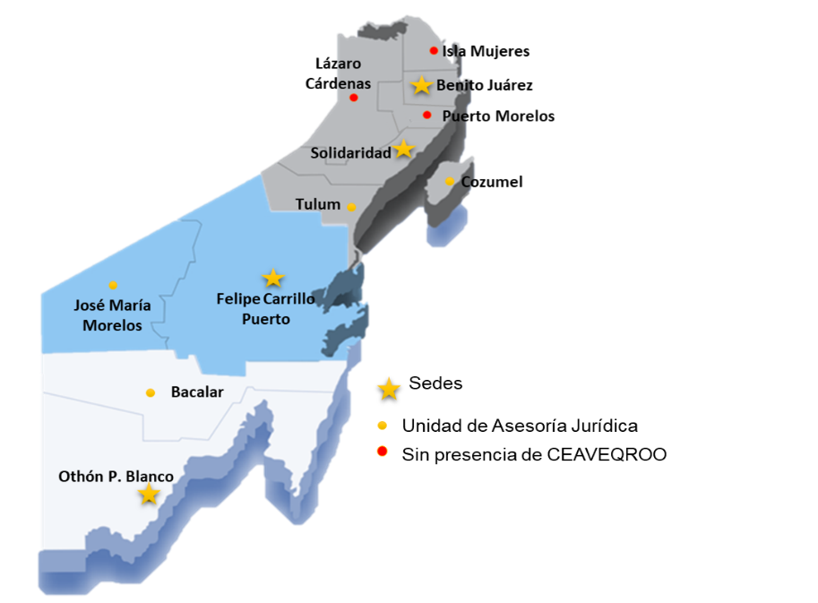

**Fuente:** Elaborado por la ASEQROO con baseenevidencia proporcionada por la CEAVEQROO a través de la liga <https://drive.google.com/drive/folders/1lD2i9cHzyNgilTrKY7RNQ7dCNtUiX1VJ>

Los municipios que cuentan con sedes son Othón P. Blanco, Solidaridad, Benito Juárez y Felipe Carrillo Puerto, en los cuales se brindan servicios de asesoría jurídica, ayuda inmediata y medidas de asistencia, con excepción de la sede de Felipe Carrillo Puerto la cual solo cuenta con el servicio de asesoría jurídica. Por su parte, los municipios de Bacalar, José María Morelos, Tulum y Cozumel cuentan con unidades de asesoría jurídica. No obstante, los municipios de Lázaro Cárdenas, Isla Mujeres y Puerto Morelos no cuentan con presencia de la CEAVEQROO, sin embargo, el Ente manifestó que en el caso de necesitar asesoría jurídica, el asesor más cercano se traslada a dichos municipios.

Las víctimas que se atienden en estas sedes son por delitos o por violaciones de derechos que atenten contra la vida, la libertad o la integridad; las cuales se clasifican como se describe a continuación:

**Figura 2.** Tipo de víctimas

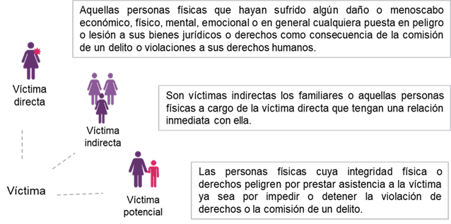

**Fuente:** Elaborado por la ASEQROO con base en el Modelo Integral de Atención a Víctimas.

A continuación, se realizó un análisis de las funciones, procedimientos y servicios de cada una de las áreas con las que cuenta la CEAVEQROO a cargo de la atención, asistencia y protección a las víctimas:

* **Atención Inmediata y Primer Contacto**

La CEAVEQROO indicó que cuenta con 3 unidades de Atención Inmediata y Primer Contacto en los municipios de Othón P. Blanco, Solidaridad y Benito Juárez; el personal de cada unidad está distribuido de la siguiente manera:

**Tabla 2.** Personal de las Unidades de Atención Inmediata y Primer Contacto de la CEAVEQROO

|  |  |  |  |  |  |  |
| --- | --- | --- | --- | --- | --- | --- |
| **Municipios** | **Asesores Jurídicos** | **Médicos** | **Psicólogos** | **Trabajadores sociales** | **Psicólogo**  **Psicoterapeuta**  **perito** | **Total** |
| Othón P. Blanco | 1 | - | 3 | - | 1 | 5 |
| Solidaridad | - | - | 2 | - | - | 2 |
| Benito Juárez | - | - | 5 | 1 | 1 | 7 |
| **Total** | **1** | **0** | **10** | **1** | **2** | **14** |

**Fuente:** Elaborado por la ASEQROO con base en evidencia proporcionada por la CEAVEQROO a través del drive <https://drive.google.com/drive/folders/1lD2i9cHzyNgilTrKY7RNQ7dCNtUiX1VJ>

De lo anterior, es importante resaltar que, a pesar de que el mayor número de personal adscritos a dichas unidades son psicólogos (10), la CEAVEQROO no cuentan con personal médico.

Adicionalmente, las Unidades de Atención Inmediata y Primer Contacto proporcionaron información del número de personas que fueron atendidas para el ejercicio fiscal 2022:

**Tabla 3.** Personas Atendidas en las Unidades de Atención Inmediata y Primer Contacto

|  |  |
| --- | --- |
| Municipio | Número de personas |
| Othón P. Blanco | 827 |
| Solidaridad | 259 |
| Benito Juárez | 520 |
| Total | **1606** |

**Fuente:** Elaborado por la ASEQROO con baseenevidencia proporcionada por la CEAVEQROO a través del drive <https://drive.google.com/drive/folders/1lD2i9cHzyNgilTrKY7RNQ7dCNtUiX1VJ>

De lo anterior se determinó que 1606 personas fueron atendidas en los 3 municipios (Othón P. Blanco, Solidaridad y Benito Juárez) que cuentan con una Unidad de Atención Inmediata y Primer Contacto, mientras que en los restantes 8 municipios no se proporcionó dicha atención al carecer de dicha unidad.

El proceso implementado por el personal adscrito a la Unidad de Atención Inmediata y Primer Contacto es el que se describe a continuación:

**Figura 3.** Proceso de la Unidad de Atención Inmediata y Primer Contacto

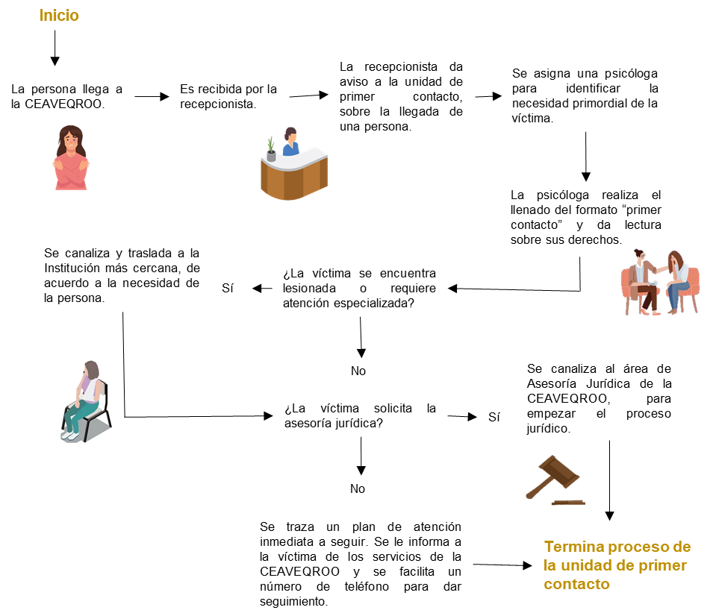

**Fuente:** Elaborado por la ASEQROO con base en evidencia proporcionada por la CEAVEQROO.

Con lo anterior, se realizó un análisis comparativo entre las medidas de atención implementadas por la CEAVEQROO, a través de la Unidad de Atención Inmediata y Primer Contacto, y el Modelo Integral de Atención a Víctimas (MIAV), obteniendo lo siguiente:

**Tabla 4.** Análisis de la Unidad de Atención Inmediata y Primer Contacto

|  |  |  |
| --- | --- | --- |
| **MIAV** | **CEAVEQROO** | **Análisis** |
| De acuerdo al MIAV, los servicios del área son:   * Atención Psicológica, * Trabajo Social, * Orientación Jurídica de Primer Contacto, * Atención Médica, y * Centro de Atención Telefónica (CAT).   Un equipo multidisciplinario integrado por:   * Psicólogo/a, * Trabajador/a social, * Personal médico, y * Asesora/o jurídica/o. | Servicios del área:     * Atención Psicológica, * Trabajo Social, y * Orientación Jurídica de Primer Contacto.   La dirección de primer contacto cuenta con 1 asesora jurídica de primer contacto, la cual se encuentra adscrita al municipio de Othón P. Blanco y 1 trabajadora social adscrita al municipio de Benito Juárez. | No cumple con lo establecido en el MIAV debido a lo siguiente:  - No cuenta con un área de atención médica, así como personal facultado para la práctica de la medicina.  - No cuenta con el Centro de Atención Telefónica.  - No cuenta con equipo multidisciplinario.  Por otra parte, durante la auditoría, visita e inspección, se verificó que el espacio con que cuenta actualmente la CEAVEQROO limita el acceso a los servicios otorgados para una adecuada atención a las víctimas (fotografías en tabla). |
| Procedimiento de atención:   1. Recepción de la persona en situación de víctima. 2. Se canaliza con el personal especialista según la necesidad de la víctima:    1. Atención médica.    2. Atención psicológica.    3. Trabajo Social.    4. Orientación Jurídica de Primer contacto. 3. Según sea el caso, el personal especializado realizará la acción correspondiente.    1. Valoración médica.    2. Valoración médica y emocional.    3. Orientación, enlace o gestión para la víctima con otras instituciones, medidas de alojamiento, alimentación, económicas y de desarrollo que establece la ley.    4. Orientación Jurídica de Primer contacto (en materias diversas a la penal).    5. En caso de atención por medio de los Centro de atención telefónica (CAT) se orienta y auxilia de manera multidisciplinaria vía telefónica. 4. Según sea el caso, el proceso queda en seguimiento con el asesor jurídico. | Procedimiento de atención:   1. Recepción de la persona en situación de víctima. 2. La unidad asigna una psicóloga a la víctima. 3. El especialista en psicología entrevista a la víctima, realiza el llenado del formato “primer contacto” y hace lectura de derechos de la víctima. 4. El especialista en psicología evalúa la situación y la canaliza a alguna institución, según sea el caso. 5. Si la víctima requiere asesoría jurídica se canaliza con la unidad de asesoría jurídica. 6. Si la víctima no necesita la asesoría jurídica se traza el plan de atención inmediata a seguir. 7. Según sea el caso, se cierra el proceso o queda en seguimiento con algún servicio de la CEAVEQROO. | La CEAVEQROO implementó su procedimiento de atención a víctimas de acuerdo al MIAV. |

Fuente: Elaborado por la ASEQROO con base en evidencia proporcionada por la CEAVEQROO a través del drive <https://drive.google.com/drive/folders/1lD2i9cHzyNgilTrKY7RNQ7dCNtUiX1VJ>.

De lo antes expuesto, se detectó que el área de la Unidad de Ayuda Inmediata y Primer Contacto que integra la CEAVEQROO implementó el procedimiento de atención a víctimas de acuerdo al MIAV; sin embargo, presentó deficiencias al no contar con todos los servicios del área, equipo multidisciplinario y espacios adecuados para la debida atención a víctimas.

* **Asesoría Jurídica**

La función principal de la unidad de asesoría jurídica para víctimas es proporcionar información, asesoría, acompañamiento y presentación a la víctima de delito o violaciones a derechos humanos en los procedimientos judiciales, administrativos o de otro tipo, a fin de garantizar el acceso a la justicia, a la verdad y a la reparación integral[11].

De acuerdo a la información presentada por la CEAVEQROO, el área de asesoría jurídica contó con 44 asesores en todo el estado de Quintana Roo, los cuales se encuentran distribuyeron de la siguiente manera:

**Tabla 5**. Asesores Jurídicos en Quintana Roo, 2022

|  |  |
| --- | --- |
| Municipio | Asesores Jurídicos |
| Othón P. Blanco | 13 |
| Bacalar | 1 |
| José María Morelos | 1 |
| Felipe Carrillo Puerto | 3 |
| Tulum | 1 |
| Solidaridad | 7 |
| Benito Juárez | 17 |
| Cozumel | 1 |
| Total | **44** |

**Fuente:** Elaborado por la ASEQROO con baseenevidencia proporcionada por la CEAVEQROO a través del drive <https://drive.google.com/drive/folders/1lD2i9cHzyNgilTrKY7RNQ7dCNtUiX1VJ>

Dichos asesores atendieron 4355 expedientes registrados dentro del proceso de asesoría jurídica, para el ejercicio fiscal 2022:

**Gráfica 1.** Expedientes registrados en el Estado, ejercicio fiscal 2022

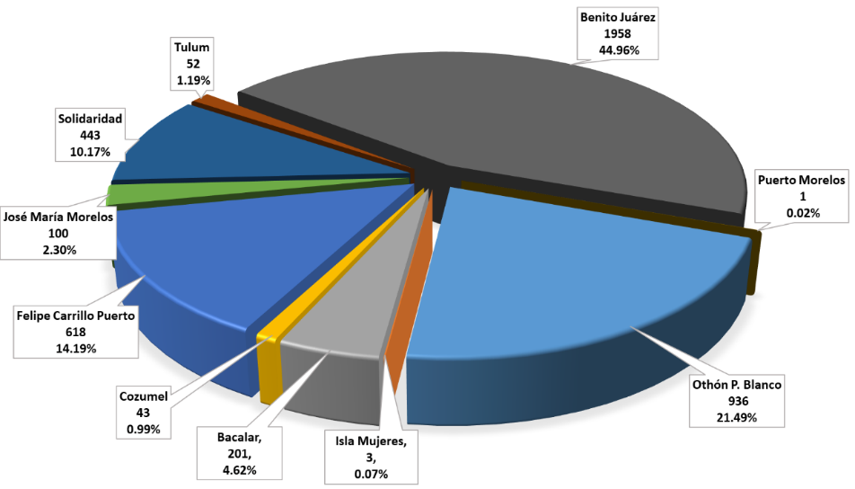

**Fuente:** Elaborado por la ASEQROO con baseenevidencia proporcionada por la CEAVEQROO a través del drive <https://drive.google.com/drive/folders/1lD2i9cHzyNgilTrKY7RNQ7dCNtUiX1VJ>

De acuerdo con lo anterior, el número total de expedientes registrados ascienden a la cantidad de 4355 los cuales se encuentran en diferentes etapas, como se señala a continuación:

**Gráfica 2.** Estatus de los expedientes registrados en el Estado, ejercicio fiscal 2022

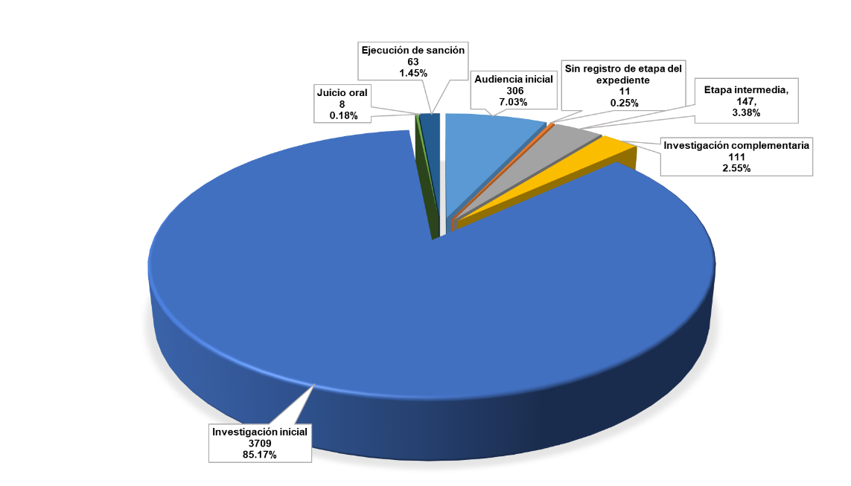

**Fuente:** Elaborado por la ASEQROO con baseenevidencia proporcionada por la CEAVEQROO a través del drive <https://drive.google.com/drive/folders/1lD2i9cHzyNgilTrKY7RNQ7dCNtUiX1VJ>

De acuerdo con el análisis anterior, la CEAVEQROO contó con 44 asesores jurídicos, distribuidos en 8 de 11 municipios en el estado de Quintana Roo, quienes atendieron un total de 4355 expedientes, de los cuales el 1.45% (63) se encuentran en la etapa final de resolución, mientras que el 98.55% (4,292) se encuentras en seguimiento; al respecto, el Ente manifestó que ante la insuficiencia de personal no están en condiciones de brindar asesoría jurídica de manera oportuna y rápida, tal y como lo establece la Ley de Victimas del Estado de Quintana Roo.

**Figura 4.** Proceso de la Dirección de Asesoría Jurídica

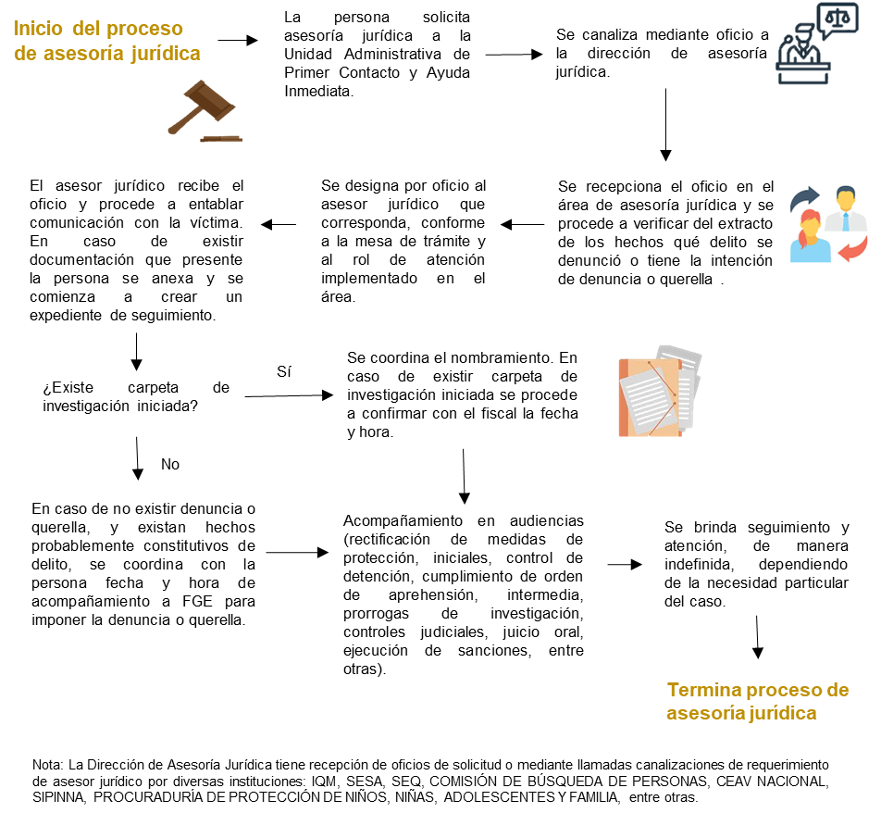

**Fuente:** Elaborado por la ASEQROO con baseenevidencia proporcionada por la CEAVEQROO a través del drive <https://drive.google.com/drive/folders/1lD2i9cHzyNgilTrKY7RNQ7dCNtUiX1VJ> .

Con lo anterior, se realizó un análisis comparativo de las medidas de atención en asesoría jurídica implementadas por la CEAVEQROO, a través de la unidad Dirección de Asesoría Jurídica, y el MIAV, obteniendo lo siguiente:

**Tabla 6**. Análisis de la Unidad de Asesoría Jurídica

|  |  |  |
| --- | --- | --- |
| **MIAV** | **CEAVEQROO** | **Análisis** |
| De acuerdo al MIAV:   * Asesoría jurídica | Servicios del área:   * Asesoría jurídica | Cumple con lo establecido en el MIAV al brindar el servicio de asesoría jurídica.  Sin embargo, durante la auditoría, visita e inspección, se verificó que las instalaciones no cuentan con espacios para brindar la atención jurídica adecuada (fotografía en tabla). |
| Procedimiento de atención:   1. Si la persona requiere atención urgente se canaliza y se da acompañamiento. 2. En caso de no ser urgente, la asesora jurídica realiza entrevista multidisciplinaria e informa sobre sus derechos. 3. Se diagnostica y se realiza el Plan de Atención Integral. 4. En caso de ser delito del fuero federal o es una violación a los derechos humanos por autoridades federales, se realiza el siguiente acompañamiento y representación en el proceso jurisdiccional:  * Se brinda información sobre los derechos, garantías, mecanismos y procedimientos. * Asesoría, asistencia y representación en todo acto o procedimiento ante la autoridad. * Se realiza la denuncia o querella. * Se informa y asesora sobre las medidas alternativas de resolución del conflicto.  1. Cierre del proceso. | Procedimiento de atención:   1. La persona solicita asesoría jurídica a la Unidad Administrativa de Primer Contacto y Ayuda Inmediata. 2. Se canaliza mediante oficio a la Dirección de Asesoría Jurídica. 3. Se recepciona el oficio en el área de asesoría jurídica y se procede a verificar del extracto de los hechos, qué delito se denunció o tiene la intención de denuncia o querella. 4. Se designa por oficio al asesor jurídico que corresponda, conforme a la mesa de trámite y al rol de atención implementado en el área. 5. El asesor jurídico recibe el oficio y procede a entablar comunicación de acuerdo con los datos proporcionados. 6. Se coordina el nombramiento, en caso de existir carpeta de investigación iniciada y se procede a confirmar con el fiscal la fecha y hora. 7. En caso de no existir denuncia o querella, y existan hechos probablemente constitutivos de delito, se coordina con la persona la fecha y hora de acompañamiento a la FGE para imponer la denuncia o querella. 8. Se da acompañamiento en audiencias (rectificación de medidas de protección, iniciales, control de detención, cumplimiento de orden de aprehensión, intermedia, prórrogas de investigación, controles judiciales, juicio oral, ejecución de sanciones, entre otras). 9. Se brinda seguimiento y atención, de manera indefinida, dependiendo de la necesidad particular de cada caso. | La CEAVEQROO implementó su procedimiento de asesoría jurídica, de acuerdo al MIAV. |

**Fuente:** Elaborado por la ASEQROO con baseenevidencia proporcionada por la CEAVEQROO a través del drive <https://drive.google.com/drive/folders/1lD2i9cHzyNgilTrKY7RNQ7dCNtUiX1VJ>

Con respecto a lo anterior, se detectó que el área de la Unidad de Asesoría Jurídica que integra a la CEAVEQROO implementó el procedimiento de asesoría de acuerdo al MIAV; sin embargo, presentó deficiencias al no contar con los espacios adecuados para la debida atención a víctimas.

* **Registro Estatal de Víctimas (REVI)**

La Dirección del Registro de Víctimas del Estado de Quintana Roo tiene como objetivo generar información organizada con base en los datos de personas víctimas de delitos y/o violaciones a derechos humanos, que solicitan su ingreso e inscripción al Registro; esto constituye un soporte fundamental para garantizar que las víctimas tengan un acceso oportuno y efectivo a las medidas de ayuda, asistencia, atención, acceso a la justicia y reparación integral, mediante la generación de un folio único (folio REVI) que se le asigna a cada víctima ya sea directa o indirecta y, a su vez, se generan las constancias correspondientes que acreditan su correcto ingreso e inscripción al Padrón Estatal.

En la revisión al padrón de víctimas, proporcionado por la CEAVEQROO, se identificó lo siguiente:

**Tabla 7**. Padrón de Víctimas inscritas en el Registro, ejercicio fiscal 2022

|  |  |  |  |  |  |  |
| --- | --- | --- | --- | --- | --- | --- |
| **Tipo de víctima** | **Víctima de delito** | | **Víctima por violaciones a Derechos Humanos (VDH)** | | **Totales** | |
| **Hombre** | **Mujer** | **Hombre** | **Mujer** | **Delito** | **VDH** |
| **Directas** | 102 | 154 | 23 | 18 | 256 | 41 |
| **Indirecta** | 48 | 124 | 15 | 20 | 172 | 35 |
| **Subtotal** | **150** | **278** | **38** | **38** | **428** | **76** |
| **Total** | **428** | | **76** | | **504** | |

**Fuente:** Elaborado por la ASEQROO con baseenevidencia proporcionada por la CEAVEQROO a través del drive <https://drive.google.com/drive/folders/1lD2i9cHzyNgilTrKY7RNQ7dCNtUiX1VJ>

Asimismo, la CEAVEQROO cuenta con una plataforma para la captura del Registro de Víctimas en el Sistema de Seguimiento de Víctimas (SISEVI), la cual se encuentra en la liga <http://siav.qroo.gob.mx/sisevi/>.

**Imagen 1.** Captura de pantalla del SISEVI

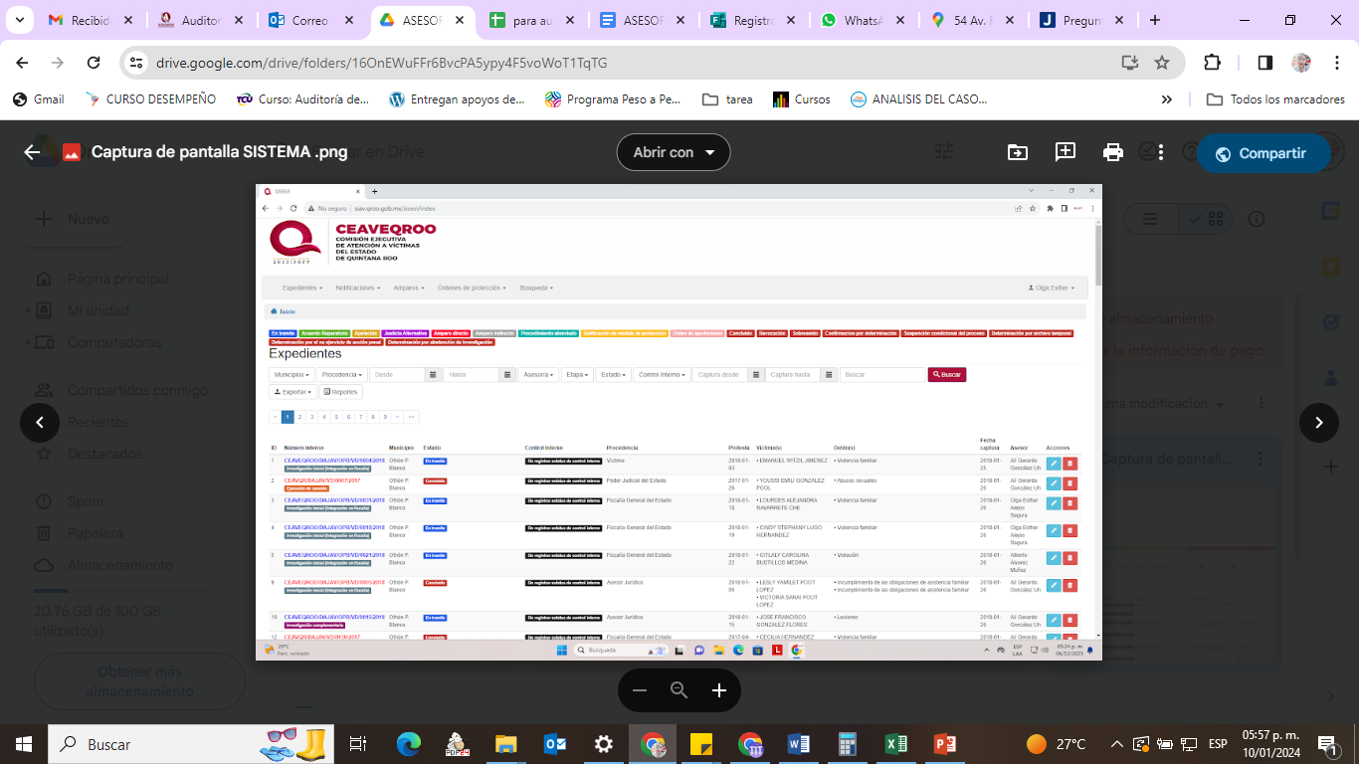

**Fuente:** Elaborado por la ASEQROO con baseenevidencia proporcionada por la CEAVEQROO a través del drive <https://drive.google.com/drive/folders/1lD2i9cHzyNgilTrKY7RNQ7dCNtUiX1VJ>

Para el ejercicio fiscal 2022, la Dirección del Registro de Víctimas registró en el sistema mencionado con anterioridad un total de 504[12] víctimas.

El procedimiento del Registro es el siguiente:

**Figura 5.** Proceso del Registro Estatal de Víctimas

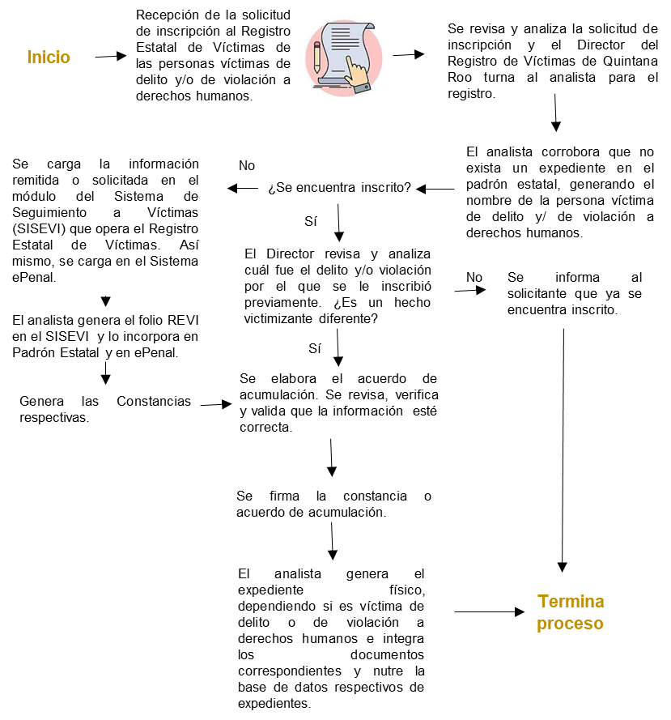

**Fuente:** Elaborado por la ASEQROO con baseenevidencia proporcionada por la CEAVEQROO a través del drive <https://drive.google.com/drive/folders/1lD2i9cHzyNgilTrKY7RNQ7dCNtUiX1VJ>

Con lo anterior, se realizó un análisis comparativo del proceso al Registro Estatal implementado por la CEAVEQROO, a través de la Dirección de Registro de Víctimas, y el MIAV, obteniendo lo siguiente:

**Tabla 8.** Análisis de Registro Estatal de Víctimas

| **MIAV** | **CEAVEQROO** | **Análisis** |
| --- | --- | --- |
| Requisitos para acceder al Registro:   * Solicitud de registro (víctima, representante o autoridad competente). * Formato Único de Declaración (FUD). * Reconocimiento de la calidad de víctima (por la autoridad competente). * Para proceder a la inscripción de datos de la víctima en el Registro se deberá contar con la información que refiere el artículo 99 de la LGV de las víctimas. | Requisitos para acceder al Registro en conformidad en los artículos 97 y 99 de la LGV:   * Solicitud de ingreso hecho por el solicitante. * Formato Único de Declaración. * Datos de identificación de la víctima y deberá mostrar identificación oficial. * Firmar y proporcionar huella dactilar de la persona que solicita el registro. * Datos de contacto de la persona solicitante. | Se determinó, con base en la comparativa realizada, que la CEAVEQROO implementó su procedimiento en congruencia con el MIAV. |
| Procedimiento de atención:   1. Solicitud de ingreso al Registro incluyendo el FUD. 2. Valoración de la documentación. 3. En caso de estar completa la documentación incluyendo calidad de víctima, se analiza el CIE del reconocimiento de la calidad de víctima y se elabora el dictamen.  * El pleno valora el dictamen del CIE.  1. Se reconoce como víctima, se incorpora al RENAVI y se apertura expediente electrónico. 2. Se notifica al usuario por oficio o vía electrónica.   Queda en seguimiento a la atención, asistencia y reparación integral. | Procedimiento de atención:   1. Recepciona la solicitud de inscripción al Registro Estatal de Víctimas. 2. El Director del Registro de Víctimas de Quintana Roo revisa y analiza la solicitud de inscripción, posteriormente, turna al analista para el registro. 3. El analista corrobora que no exista un expediente en el padrón estatal, generando a nombre de la persona víctima de delito y/ de violación a derechos humanos. 4. En caso que el solicitante se encuentre inscrito, el Director revisa y analiza cual fue el delito y/o violación por el que se inscribió previamente. 5. En caso que no se encuentre inscrito, el analista carga la información remitida en el módulo del Sistema de Seguimiento a Víctimas (SISEVI). 6. Se genera el folio REVI en el SISEVI y se incorpora en el Padrón Estatal y ePENAL. 7. Genera las constancias respectivas y se elabora el acuerdo de acumulación. Se revisa, verifica y valida que la información esté correcta. 8. Se firma la constancia o acuerdo de acumulación. 9. El analista genera el expediente físico, e integra los documentos correspondientes y nutre la base de datos respectivos de los expedientes. | Se determinó con base en la comparativa realizada que la CEAVEQROO realizó su procedimiento en congruencia con el MIAV. |

**Fuente:** Elaborado por la ASEQROO con baseenevidencia proporcionada por la CEAVEQROO a través del drive <https://drive.google.com/drive/folders/1lD2i9cHzyNgilTrKY7RNQ7dCNtUiX1VJ>

Con respecto a lo anterior, se verificó que la Dirección del Registro de Víctimas que integra a la CEAVEQROO realizó su procedimiento de acuerdo al Modelo Integral de Atención a Víctimas en el Estado de Quintana Roo.

* **Fondo de Ayuda, Asistencia y Reparación Integral del Estado de Quintana Roo (FAARI).**

Por último, la Dirección General del Fondo de Ayuda, Asistencia y Reparación Integral tiene como objeto brindar, a través del FAARI, los recursos necesarios para la ayuda, asistencia y reparación integral de las víctimas de violaciones a los derechos humanos cometidas por autoridades estatales, así como el pago de la compensación subsidiaria a víctimas de delito del fuero estatal y de la compensación a víctimas de derechos humanos. La víctima podrá acceder al FAARI en los términos de la Ley General de Víctimas sin perjuicio de las responsabilidades y sanciones administrativas, penales y civiles que resulten[13].

Este Fondo de Ayuda, Asistencia y Reparación Integral es operado a través de un fideicomiso público de administración y pago (Banco del Bienestar, S.N.C.), que sirve como mecanismo financiero para el otorgamiento de los apoyos.

A continuación, se presenta la cobertura del apoyo de Atención del Fondo de Ayuda, Asistencia y Reparación Integral.

**Figura 6.** Cobertura de Atención del Fondo de Ayuda, Asistencia y Reparación Integral

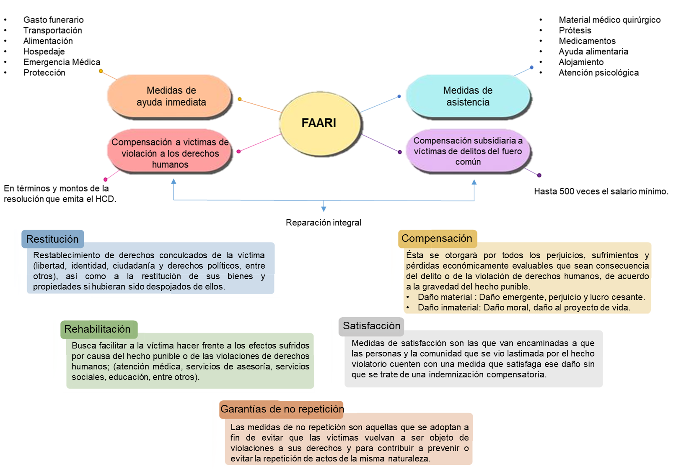

**Fuente:** Elaborado por la ASEQROO con baseenevidencia proporcionada por la CEAVEQROO a través del drive <https://drive.google.com/drive/folders/1lD2i9cHzyNgilTrKY7RNQ7dCNtUiX1VJ>

Se verificó, de acuerdo con una muestra obtenida, que la CEAVEQROO, para realizar la cobertura del apoyo de Atención del Fondo de Ayuda, Asistencia y Reparación Integral del Estado de Quintana Roo, implementó el siguiente procedimiento:

**Figura 7.** Procedimiento para el pago de medidas de ayuda y reparación integral

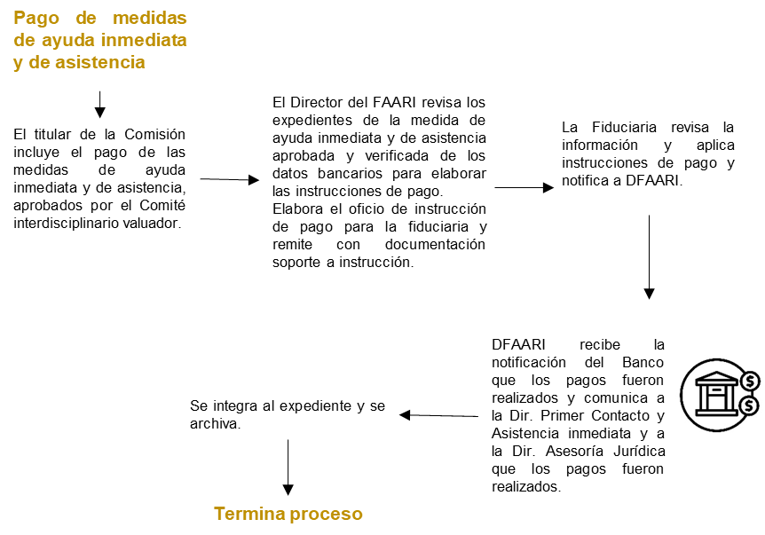

**Fuente:** Elaborado por la ASEQROO con baseenevidencia proporcionada por la CEAVEQROO a través del drive <https://drive.google.com/drive/folders/1lD2i9cHzyNgilTrKY7RNQ7dCNtUiX1VJ>

**Figura 8.** Procedimiento para el pago de compensaciones a víctimas de violación

de Derechos Humanos y/o Delito

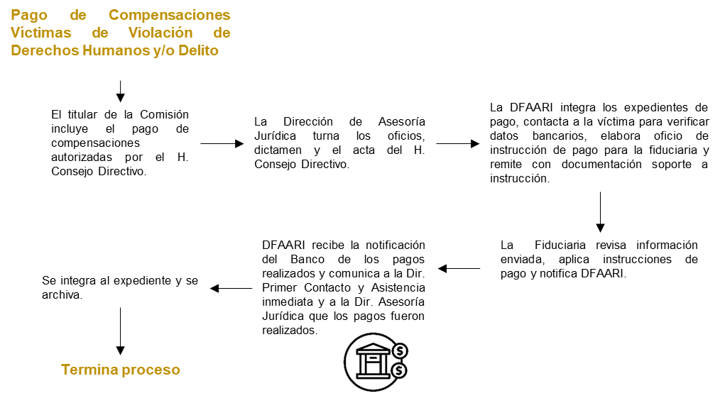

**Fuente:** Elaborado por la ASEQROO con baseenevidencia proporcionada por la CEAVEQROO a través del drive <https://drive.google.com/drive/folders/1lD2i9cHzyNgilTrKY7RNQ7dCNtUiX1VJ>

Con relación con lo anterior, se determinó que la CEAVEQROO contó con un procedimiento para otorgar los recursos que conforman el patrimonio del Fondo de Ayuda, Asistencia y Reparación Integral del Estado de Quintana Roo.

A manera de conclusión general, se determinó que el procedimiento de atención a víctimas se apegó de manera parcial con lo establecido en el MIAV debido a lo siguiente:

* Atención Inmediata y Primer Contacto:
* No contó con un área de atención médica.
* No contó con un Centro de Atención Telefónica.
* No contó con un equipo multidisciplinario.
* No contó con un área adecuada para la atención a víctimas.
* Asesoría Jurídica:
* No contó con un área adecuada para la atención a víctimas.
* Insuficientes asesores jurídicos para atender de manera oportuna a las víctimas.

Derivado del análisis anterior, se determinó la siguiente observación:

1. La Comisión Ejecutiva de Atención a Víctimas del Estado de Quintana Roo, para el ejercicio fiscal 2022, presentó debilidades en la implementación del procedimiento de atención a víctimas en las áreas de la Unidad de Atención Inmediata y Primer Contacto, así como la de Asesoría Jurídica, de acuerdo a lo establecido en el Modelo Integral de Atención a Víctimas.

**Recomendación de Desempeño**

La Auditoría Superior del Estado de Quintana Roo recomienda a la Comisión Ejecutiva de Atención a Víctimas del Estado de Quintana Roo lo siguiente:

**22-AEMD-A-028-060-R01-02 Recomendación**

La Comisión Ejecutiva de Atención a Víctimas del Estado de Quintana Roo deberá fortalecer la implementación del procedimiento de atención a víctimas en las áreas de la Unidad de Atención Inmediata y Primer Contacto, así como la de Asesoría Jurídica, de acuerdo a lo establecido en el Modelo Integral de Atención a Víctimas.

Con motivo de la reunión de trabajo efectuada para la presentación de resultados finales de auditoría y observaciones preliminares, la Comisión Ejecutiva de Atención a Víctimas del Estado de Quintana Roo, estableció como fecha compromiso para atención de las recomendaciones 22-AEMD-A-028-060-R01-01 y 22-AEMD-A-028-060-R01-02, el 23 de agosto del 2024. Por lo antes expuesto, la atención a las recomendaciones de desempeño queda en **seguimiento**.

**Normatividad relacionada con las observaciones**

Constitución Política del Estado Libre y Soberano de Quintana Roo, artículo 12 párrafo cuarto.

Ley de Víctimas del Estado de Quintana Roo, artículos 6 fracciones XV, XVI y XIX; 7 fracciones I, VI, y XXII; 8, 29, 31, 84 fracción IV, inciso e y 91 fracciones II, III, VI, XVIII, XXI, XXVII, XL y XLVII.

Reglamento de la Ley de Víctimas del Estado de Quintana Roo, artículo 5.

Reglamento Interior de la Comisión Ejecutiva de Atención a Víctimas del Estado de Quintana Roo, transitorio tercero.

Modelo Integral de Atención a Víctimas (MIAV).

**Resultado Número 2.**

**Eficacia.**

**2. Mecanismos de profesionalización.**

**2.1 Capacitación.**

**Con observación**

La capacitación de servidores públicos que atienden a víctimas es fundamental para garantizar un servicio eficaz. La importancia parte en el desempeño de sus labores como puntos de apoyo crucial para aquellos que han experimentado situaciones difíciles, desde víctimas[14] de delito hasta quienes han sufrido violaciones a sus derechos humanos. La profesionalización del trabajador en este ámbito no solo implica la adquisición de habilidades técnicas, sino también el desarrollo de una comprensión profunda de las necesidades emocionales, legales y sociales de las víctimas.

Con motivo de la auditoría al desempeño, se solicitó mediante oficio número ASEQROO/ASE/AEMD/1233/10/2023, de fecha 30 de octubre de 2023, información relacionada con los mecanismos de profesionalización de los servidores públicos que atienden a las víctimas. Con base en lo anterior, se realizó el siguiente análisis:

Para la mejora continua de los servidores públicos, durante el ejercicio fiscal 2022, la CEAVEQROO elaboró y autorizó el “Programa Anual de Capacitación 2022” que tiene como objetivo general aplicar una herramienta de planeación en el tema de capacitación al interior y exterior de la CEAVEQROO que coadyuve el fortalecimiento, actualización y preparación de las capacidades técnicas, profesionales y humanas en el ámbito de la atención integral a víctimas de delito y violación de derechos humanos[15]:

**Imagen 2.** “Programa Anual de Capacitación 2022” autorizado

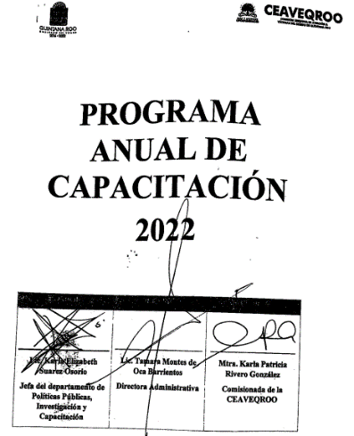

**Fuente:** Obtenido del Programa Anual de Capacitación 2022 proporcionado por la CEAVEQROO.

Dicho programa consta del siguiente proceso:

**Figura 9.** Proceso del Programa Anual de Capacitación 2022

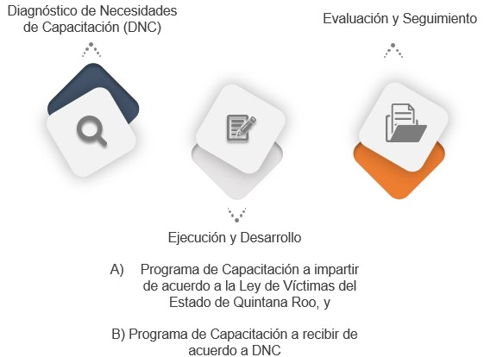

**Fuente:** Elaborado por la ASEQROO con base en el Programa Anual de Capacitación 2022.

* **Diagnóstico de necesidades**

Para la elaboración del Programa Anual de Capacitación 2022, la CEAVEQROO realizó un diagnóstico de necesidades de capacitación el cual les sirvió como base para el diseño de la planeación, programación y ejecución de las acciones de capacitación dirigidas a sus servidores públicos.

La realización del diagnóstico comenzó con la implementación de un cuestionario, a través de la plataforma de Google Forms[16], el cual recolectó información general de las unidades administrativas de la CEAVEQROO, así mismo, identificó los temas de acuerdo con las necesidades de los servidores públicos de la institución.

Como resultado de la información recolectada, la CEAVEQROO obtuvo un panorama general de los siguientes temas de capacitación por cada rubro:

**Figura 10.** Tipo de Técnicas para capacitación

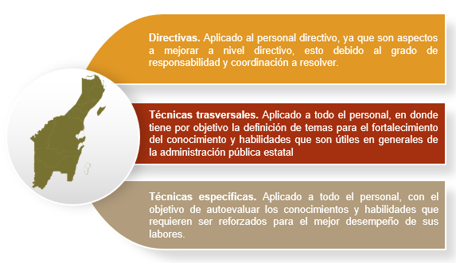

**Fuente:** Elaborado por la ASEQROO de acuerdo con información del Programa Anual de capacitación 2022.

Así como los siguientes temas de capacitación identificadas según el tipo de técnica:

**Figura 11.** Temas de capacitación identificados

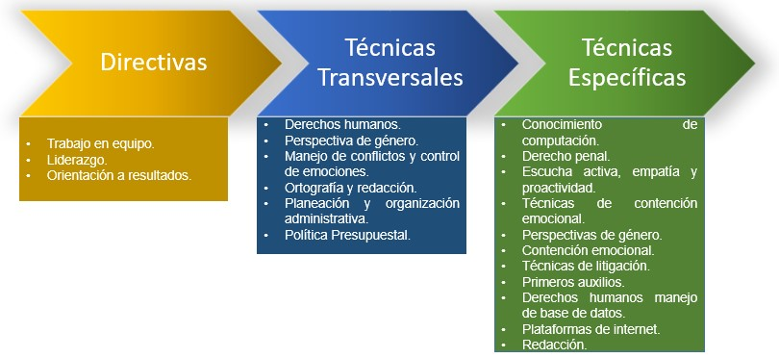

**Fuente:** Elaborado por la ASEQROO con base en el Programa Anual de Capacitación 2022.

De acuerdo con los resultados del diagnóstico de capacitación, se diseñó el programa de capacitación para el personal de la CEAVEQROO.

* **Ejecución y Desarrollo**

La etapa de ejecución y desarrollo contempló la programación y calendarización de las acciones de capacitación que impartió la CEAVEQROO a los servidores públicos de la administración pública estatal y municipal que tienen relación con la atención a víctimas, de acuerdo con la Ley de Víctimas del Estado de Quintana Roo; así como las acciones de capacitación que recibió el personal de la CEAVEQROO, de acuerdo al diagnóstico de necesidades:

1. Programa de capacitación impartido:

De acuerdo con el anexo c) del Programa Anual de Capacitación 2022, la CEAVEQROO programó la impartición de 9 cursos dirigidos a los servidores públicos de la administración pública estatal y municipal. Con base en la evidencia presentada por el Ente, se realizó el siguiente análisis:

**Tabla 9.** Cursos impartidos por la CEAVEQROO

| **Cursos programados** | **Número de veces impartido** | **Administración**  **pública estatal y municipal que recibió cursos** | **Evidencia proporcionada**  **de su ejecución** |
| --- | --- | --- | --- |
| 1. Derechos de las Víctimas. | 8 | SSP, AGEPRO, DIF, ICA, SESESP, CONALEP, COBAQROO, CEAVEQROO, SEFIPLAN, PEP, SEQ, IEEA, SECOES, STYPS, CGC, SEMA, UQROO CEDH Ayuntamiento de Solidaridad, CECYTE, Ayuntamiento de Felipe Carrillo Puerto, Coordinación Administrativa del Gobierno del Estado de Quintana Roo. | * Carta descriptiva. * Listas de capacitación. * Registro fotográfico. * Registro de personas capacitadas. * Registro de base de datos (Digital).   La evidencia proporcionada permite determinar la ejecución del curso. |
| 1. Modelo Integral a Víctimas. | 6 | FGE, SEGOB, DIF, SEFIPLAN, OM, SESA, SSP, STYPS, UNICARIBE , IQM, CEAVEQROO, COBAQROO, SEQ, Ayuntamiento de Solidaridad. | * Carta descriptiva. * Listas de capacitación. * Registro fotográfico. * Registro de personas capacitadas. * Registro de base de datos (Digital).   La evidencia proporcionada permite determinar la ejecución del curso. |
| 1. Protocolo de Atención Médica, Psicológica y Jurídica a Mujeres, Niñas y Niños Víctimas de Violencia en el Estado de Quintana Roo. | 8 | SEGOB, FGE, DIF, SEFIPLAN, OM, SESA, SSP, IQM. | * Carta descriptiva. * Listas de capacitación. * Registro fotográfico. * Registro de personas capacitadas. * Registro de base de datos (Digital).   La evidencia proporcionada permite determinar la ejecución del curso. |
| 1. Protocolo de aplicación de órdenes de protección para mujeres, niñas y niños víctimas de violencia. | 0 | ------ | * Carta descriptiva.   A pesar de contar con carta descriptiva del curso, no presentó evidencia que garantice su ejecución. |
| 1. Registro Estatal de víctimas. | 1 | No se cuenta con la lista de asistencia por lo que no se puede determinar la Entidad capacitada. | * Carta descriptiva. * Registro fotográfico. * Registro de base de datos (Digital).   La evidencia proporcionada permite determinar la ejecución del curso. |
| 1. Primer contacto. | 13 | SSP, CEAVEQROO, DIF, UNICARIBE, ICA, CECYTE, IEEA, AGEPRO, CAPA, UQROO, IGECE, ASEQROO, SEDETUR, Ayuntamiento de Solidaridad. | * Cartas descriptivas. * Listas de capacitación. * Registro fotográfico. * Registro de personas capacitadas. * Registro de base de datos (Digital).   La evidencia proporcionada permite determinar la ejecución del curso. |
| 1. Servicios de la CEAVEQROO | 5 | SSP, SEGOB, ICA. | * Carta descriptiva * Listas de capacitación * Registro de personas capacitadas. * Registro de base de datos (Digital).   La evidencia proporcionada permite determinar la ejecución del curso. |
| 1. Operación del fondo de ayuda, asistencia y reparación integral. | 4 | SEGOB, SSP, SESEP, IEEA, DIF, SEMA, ICA, SEDESO, CCLQROO, AGEPRO, COBAQROO, SEQ, STYPS, COJUDEQ, CEAVEQROO. | * Carta descriptiva. * Listas de capacitación. * Registro fotográfico. * Registro de personas capacitadas. * Registro de base de datos (Digital).   La evidencia proporcionada permite determinar la ejecución del curso. |
| 1. Metodología para la elaboración del plan de atención y reparación integral a víctimas de violación a derechos humanos. | 0 | ------ | * Carta descriptiva.   A pesar de contar con carta descriptiva del curso, no presentó evidencia que garantice su ejecución. |

**Fuente:** Elaborado por la ASEQROO de acuerdo con la información proporcionada por la CEAVEQROO.

De lo anterior, se determinó que la CEAVEQROO presentó evidencia que acredita la ejecución de 7 de los 9 cursos programados en el anexo c) del Programa Anual de Capacitación 2022, representando un 89 % de cumplimiento de dicho programa con respecto a los cursos impartidos.

1. Programa de capacitación recibido:

De acuerdo con el anexo d) del Programa Anual de Capacitación 2022, el Ente programó para profesionalización de los servidores públicos de la CEAVEQROO 20 cursos identificados en el diagnóstico de necesidades. Con base en la evidencia presentada por el Ente, se realizó el siguiente análisis:

**Tabla 10.** Comparativa de los temas programados y cursados

| **Temática del curso** | **Temas cursados** |
| --- | --- |
| 1. Contención Emocional. | 1. Contención emocional. 2. Inteligencia emocional. 3. Manejo del estrés laboral-2022. 4. Armonía Laboral. |
| 1. Trabajo en equipo. | 1. Trabajo en equipo-2022. 2. Autosuperación en el trabajo – 2022. 3. Comunicación Asertiva. |
| 1. Integración y manejo de base de datos. | 1. Transparencia, acceso a la información y protección de datos personales. 2. Ley Local de la Materia Armonizada con la LGTAIP. 3. Acceso a la información, clasificación de información y versiones públicas-2022. |
| 1. Manejo de conflictos y control de emociones. | 1. Manejo de conflictos-2022. |
| 1. Perspectiva de género. | 1. Lenguaje incluyente con perspectiva de género. 2. Igualdad de género. 3. Marco Jurídico Nacional e Internacional en Materia de Género. 4. Principio y derecho a la igualdad y no discriminación_2022. |
| 1. Derechos humanos. | 1. Derechos humanos y diversidad sexual. 2. Derechos de la mujer. 3. Derechos de las familias. 4. Derechos de las personas que viven con VIH/SIDA. 5. Funciones, atribuciones y competencia de la CDHEQROO y la CNDH. 6. Derechos de los pueblos y comunidades indígenas_2022. 7. Cultura de la legalidad con enfoque en derechos humanos_2022. |
| 1. Servicios Públicos. | 1. Servicio Público con sentido. 2. Responsabilidades administrativas de los servidores públicos. |
| 1. Reparación Integral. | 1. Modelo Integral de Atención a Víctimas. 2. RENAVI. |
| 1. Orientación de resultados. | ------- |
| 1. Visión estratégica. | ------- |
| 1. Manejo de paquetería office. | ­------- |
| 1. Victimología: Atención de víctimas de diferentes índoles. | ------- |
| 1. Derecho penal y teoría del delito. | ------- |
| 1. Planeación y presupuestación gubernamental efectiva. | ------- |
| 1. Cursos en construcción de matriz de indicadores y Marco Lógico. | ------- |
| 1. Técnicas de argumentación lógica jurídica e interrogatorio. | ------- |
| 1. Aplicación del código penal estatal. | ------- |
| 1. Normatividades laborales, fiscales y contables vigentes. | ------- |
| 1. Cuotas de seguridad social, y derechos a los que tienen trabajadores (ISSSTE). | ------- |
| 1. Tratamientos de expedientes en materia de víctimas. | ------- |

**Fuente:** Elaborado por la ASEQROO con información proporcionada por la CEAVEQROOO.

Adicionalmente, se recibieron los siguientes cursos:

* Prevención del acoso y hostigamiento sexual y laboral.
* Prevención de la violencia en el ámbito digital.
* Funciones de Primer Contacto y Ayuda Inmediata de la CEAVEQROO.
* Sistema nacional anticorrupción.
* Principios del interés superior de la niñez.
* Salud ocupacional.
* Comisiones mixtas de seguridad e higiene.
* Principio y derecho a la igualdad y no discriminación.
* Señales y avisos para protección civil.
* Protocolo para la atención médica, psicológica y jurídica a Mujeres, niñas y niños víctimas de violencia.
* Blindaje electoral.
* Importancia del programa interno de protección civil.
* Etapas del juicio oral laboral.
* Código de Ética y Reglas de Integridad, Código de Conducta y su relación con el Sistema Estatal Anticorrupción.
* Código de ética y sistema anticorrupción.
* Armonía Laboral.
* Código de ética y sistema anticorrupción.
* Código de ética y sistema anticorrupción–2022.

De acuerdo con lo anterior, se determinó que la CEAVEQROO presentó evidencia que acredita que se cursaron 8 de las 20 temáticas programadas en el anexo d) del Programa Anual de Capacitación 2022 (lo que representa un 40% de cumplimiento), a través de 26 cursos; adicionalmente, se tomaron 18 cursos que se encuentran fuera de la programación y que no guardan relación con las temáticas programadas; sin embargo, el mismo anexo específica que los cursos estarán sujetos a cambios y/o modificaciones.

Asimismo, se verificó el número de servidores públicos de la CEAVEQROO que participaron en los cursos recibidos:

**Tabla 11.** Servidores públicos de la CEAVEQROO que se capacitaron en el 2022

| **Servidor público[17]** | **Cursos** |
| --- | --- |
| U.E.R.M | * Prevención del acoso y hostigamiento sexual y laboral. |
| * Código de ética y sistema anticorrupción. |
| * Ley Local de la Materia Armonizada con la LGTAIP. |
| * Prevención de la violencia en el ámbito digital. |
| A.C.D.C. | * Funciones de Primer Contacto y Ayuda Inmediata de la CEAVEQROO. |
| * Igualdad de género. |
| * Prevención del acoso y hostigamiento sexual y laboral. |
| * Código de ética y sistema anticorrupción. |
| * Prevención de la violencia en el ámbito digital. |
| D.C.L.P. | * Igualdad de género. |
| * Prevención del acoso y hostigamiento sexual y laboral. |
| * Código de ética y sistema anticorrupción. |
| * Prevención de la violencia en el ámbito digital. |
| K.Y.P.R. | * Igualdad de género. |
| * Prevención del acoso y hostigamiento sexual y laboral. |
| * Código de ética y sistema anticorrupción. |
| * Prevención de la violencia en el ámbito digital. |
| * Transparencia, acceso a la información y protección de datos personales. |
| M.L.V.P. | * Manejo de conflictos-2022. |
| * Riesgos de trabajo. |
| * Principios del interés superior de la niñez. |
| * Armonía Laboral. |
| * Código de ética y sistema anticorrupción–2022. |
| * Código de ética y sistema anticorrupción–2022. |
| * Autosuperación en el trabajo – 2022. |
| * Funciones, atribuciones y competencia de CDHEQROO y la CNDH. |
| * Principio y derecho a la igualdad y no discriminación_2022. |
| * Derechos de la mujer. |
| * Trabajo en equipo-2022. |
| * Transparencia, acceso a la información y protección de datos personales-2022. |
| * Servicio Público con sentido. |
| * Inteligencia emocional. |
| * Acceso a la información, clasificación de información y versiones públicas-2022. |
| * Salud ocupacional. |
| * Manejo del estrés laboral-2022. |
| * Prevención del acoso y hostigamiento sexual y laboral_2022. |
| * Comunicación Asertiva. |
| * Derechos humanos y diversidad sexual. |
| * Responsabilidades administrativas de los servidores públicos. |
| * Igualdad de género. |
| * Comisiones mixtas de seguridad e higiene. |
| * Derechos de las familias. |
| * Trabajo en equipo. |
| * Derechos de las personas que viven con VIH/SIDA. |
| * Principio y derecho a la igualdad y no discriminación. |
| * Prevención de la violencia en el ámbito digital. |
| * Modelo Integral de Atención a Víctimas. |
| * Señales y avisos para protección civil. |
| * Protocolo para la atención médica, psicológica y jurídica a Mujeres, niñas y niños víctimas de violencia. |
| * Funciones, atribuciones y competencia de la CDHEQROO y la CNDH. |
| * Modelo Integral de Atención a Víctimas. |
| * Código de ética y sistema anticorrupción. |
| * Salud Ocupacional-2022. |
| * Derechos de los pueblos y comunidades indígenas_2022. |
| * Transparencia, acceso a la información y protección de datos personales-2022. |
| K.E.S.O. | * Blindaje electoral. |
| J.A.C.R. | * Comunicación Asertiva. |
| * Prevención de la violencia en el ámbito digital. |
| * Armonía laboral. |
| * Principio y derecho a la igualdad y no discriminación. |
| J.C.C. | * Lenguaje incluyente con perspectiva de género. |
| * Principio y derecho a la igualdad y no discriminación. |
| * Armonía laboral. |
| * Manejo del estrés laboral. |
| * Prevención de la violencia en el ámbito digital. |
| * Riesgos de trabajo. |
| * Derechos de los pueblos y comunidades indígenas_2022. |
| * Derechos de la mujer. |
| * Cultura de la legalidad con enfoque en derechos humanos_2022. |
| * Manejo de conflictos. |
| K.S.M.T. | * Principio y derecho a la igualdad y no discriminación. |
| * Armonía laboral. |
| * Lenguaje incluyente con perspectiva de género. |
| * Prevención de la violencia en el ámbito digital. |
| M.J.M.T. | * Importancia del programa interno de protección civil. |
| * Armonía laboral. |
| * Lenguaje incluyente con perspectiva de género. |
| * Prevención de la violencia en el ámbito digital. |
| * Importancia del programa interno de protección civil. |
| * Trabajo en Equipo-2022. |
| * Servicio público con sentido. |
| * Código de ética y sistema anticorrupción. |
| N.E.R.C. | * Marco Jurídico Nacional e Internacional en Materia de Género. |
| D.V.R.D. | * Etapas del juicio oral laboral. |
| M.A.B.H | * Derechos humanos y diversidad sexual. |

**Fuente:** Elaborado por la ASEQROO con información proporcionada por la CEAVEQROO.

De acuerdo con el análisis anterior, se identificó que 13 servidores públicos de 99 acreditaron que tomaron cursos en el 2022, lo que representa que el 13.13% de los trabajadores de la CEAVEQROO que se profesionalizaron para el ejercicio fiscal 2022.

En la etapa del proceso de ejecución y desarrollo, se encontraron debilidades en su ejecución al incumplir con los temas programados a impartir y recibir en lo siguiente:

* La CEAVEQROO impartió 7 de los 9 cursos, ya que la evidencia entregada para los trabajos de auditoría no garantizó que se haya llevado a cabo el curso de protocolo de aplicación de órdenes de protección para mujeres, niñas y niños víctimas de violencia, y metodología para la elaboración del plan de atención y reparación integral a víctimas de violación a derechos humanos.
* Con respecto a los temas a cursar por parte de los trabajadores de la CEAVEQROO, se impartieron 26 cursos relacionados a 8 de 20 temas programados; sin embargo, 13 de 99 servidores públicos acreditaron con constancias el haberse capacitado en el 2022.
* **Evaluación y seguimiento.**

Como parte del seguimiento y evaluaciones a recibir e impartir, de acuerdo al Programa Anual de Capacitación 2022, la Comisión Ejecutiva de Atención a Víctimas deberá contar con:

* Diagnóstico previo al tema a impartir.
* Diagnóstico de evaluación del tema a impartir y recibir.
* Diagnóstico de resultados de los temas a impartir y recibir con base en los diagnósticos antes mencionados.
* Integración de expedientes del rubro de capacitación.

Durante los trabajos de auditoría, el Ente manifestó que no cuenta con el Diagnóstico previo al tema a impartir, el diagnóstico de evaluación del tema a impartir y recibir, y el diagnóstico de resultados de los temas a impartir y recibir con base en los diagnósticos antes mencionados.

Asimismo, de acuerdo al Programa Anual de Capacitación 2022, se deberá integrar un expediente por capacitaciones a impartir y otro por las capacitaciones a recibir, mismos que deberán estar integrados con lo siguiente:

**Tabla 12.** Integración de los expedientes del rubro de capacitación

|  |  |
| --- | --- |
| **Capacitación a impartir** | **Capacitación a recibir** |
| Cartas descriptivas. | Registro de curso de capacitación recibidos. |
| Listas de capacitación. | Registro fotográfico. |
| Registro fotográfico. | Constancias . |
| Registro de personas capacitadas. | Diagnóstico de evaluación de la capacitación recibida. |
| Registro de base de datos (digital). |  |
| Diagnóstico previo a la capacitación. |  |
| Diagnóstico de evaluación de los capacitadores. |  |

**Fuente:** Elaborado por la ASEQROO con información proporcionada por la CEAVEQROO.

Durante los trabajos de auditoría, visita e inspección, se pudo identificar que no hay una correcta integración de expedientes, ya que si bien es cierto que el expediente de capacitaciones a impartir tiene integrado únicamente la listas de capacitación, los documentos restantes se encuentran dispersos, lo que hace que no esté integrado conforme a lo mencionado en el Programa Anual de Capacitación 2022; además, no contó con el Diagnóstico Previo a la Capacitación y Diagnóstico de Evaluación de los capacitadores.

Por otro lado, el expediente de capacitación a recibir no contó con el diagnóstico de evaluación de la capacitación recibida.

Una vez revisada la evidencia, se concluye que la CEAVEQROO contó con un Programa Anual de Capacitación promoviendo las buenas prácticas y el mejor desempeño de las funciones de los trabajadores del gobierno del Estado; sin embargo, mostró debilidad en la ejecución y seguimiento de capacitaciones, ya que no se pudo cumplir con la programación del mismo, quedando cursos pendientes, así como en la correcta integración de expedientes.

Derivado del análisis anterior, se determinó la siguiente observación:

1. La Comisión Ejecutiva de Atención a Víctimas del Estado de Quintana Roo presentó debilidad en la ejecución del Programa Anual de Capacitación 2022, por los siguientes aspectos:

* Incumplimiento con los temas programados a impartir a los servidores públicos de la administración pública y en los temas a recibir por parte de los servidores públicos de la CEAVEQROO.
* Únicamente el 13.13 % de los servidores públicos de la CEAVEQROO cursaron algún tipo de capacitación.
* No realizó los diagnósticos previos a impartir, el diagnóstico de evaluación del tema a impartir y recibir y el diagnóstico de resultados de los temas a impartir y recibir con base en los diagnósticos antes mencionados.

**Recomendación de Desempeño**

La Auditoría Superior del Estado de Quintana Roo recomienda a la Comisión Ejecutiva de Atención a Víctimas del Estado de Quintana Roo lo siguiente:

**22-AEMD-A-028-060-R02-03 Recomendación**

La CEAVEQROO deberá cumplir con los temas programados en su Programa Anual de Capacitación 2024, así como, promover la profesionalización de sus servidores públicos, además, deberá documentar de manera correcta todas las actividades e información que surja del mismo programa para la correcta integración de expedientes.

Con motivo de la reunión de trabajo efectuada para la presentación de resultados finales de auditoría y observaciones preliminares, la Comisión Ejecutiva de Atención a Víctimas del Estado de Quintana Roo, estableció como fecha compromiso para atención de la recomendación 22-AEMD-A-028-060-R02-03 el 23 de agosto de 2024. Por lo antes expuesto, la atención a la recomendación de desempeño queda en **seguimiento**.

**Normatividad relacionada con la observación**

Reglamento Interior de la Comisión Ejecutiva de Atención a Víctimas del Estado de Quintana Roo, artículos 10, fracción XVII, y 19, fracción XIX.

## I.4. SÍNTESIS DE LAS JUSTIFICACIONES Y ACLARACIONES PRESENTADAS POR EL ENTE FISCALIZADO

Derivado de la fiscalización realizada por esta Auditoría Superior del Estado y en cumplimiento al artículo 38 fracción VI de la Ley de Fiscalización y Rendición de Cuentas del Estado de Quintana Roo, se notificó al Ente auditado los resultados finales de auditoría y observaciones preliminares, presentando las justificaciones y aclaraciones correspondientes en reunión de trabajo efectuada, las cuales fueron analizadas y valoradas con el fin de determinar la procedencia de eliminar, rectificar o ratificar los resultados y las observaciones referidas, realizando una síntesis de ellas y emitiendo, conforme lo establece la Ley en mención, las recomendaciones para efectos del Informe Individual de Auditoría de la Cuenta Pública del ejercicio 2022.

## I.5. TABLA DE JUSTIFICACIONES Y ACLARACIONES DE LOS RESULTADOS

|  |  |  |
| --- | --- | --- |
| **Auditoría de Desempeño Atención a Víctimas 22-AEMD-A-GOB-028-060** | | |
| **Concepto** | **Justificación, Aclaración y/o Acuerdos** | **Atención** |
| 1. Atención de víctimas | Se estableció como fecha compromiso para la atención de la recomendación 22-AEMD-A-028-060-R01-01, el 23 de agosto de 2024.  Se estableció como fecha compromiso para la atención de las recomendaciones 22-AEMD-A-028-060-R01-02, el 23 de agosto de 2024. | Seguimiento  Seguimiento |
| * 1. Marco normativo   2. Procedimiento de atención a víctimas |
| 1. Mecanismo de profesionalización   2.1 Capacitación | Se estableció como fecha compromiso para la atención de la recomendación 22-AEMD-A-028-060-R02-03, el 23 de agosto de 2024. | Seguimiento |
| **Recomendación de Desempeño:** Es el tipo de sugerencias que se emite a los Entes Públicos Fiscalizados para promover el cumplimiento de los objetivos y metas de las instituciones, sus políticas públicas, programas y procesos operativos y atribuciones, a fin de fomentar las prácticas de buen gobierno, mejorar la eficiencia, eficacia, la economía, la calidad, la satisfacción del ciudadano y la competencia de los actores. | | |
| **Atendido**: Las observaciones que fueron atendidas con la información remitida o de acuerdo a las justificaciones presentadas por los Entes Públicos Fiscalizados en atención a los resultados finales y las observaciones preliminares. | | |
| **No atendido**: Las observaciones que no se atendieron ni se justificaron en la reunión de trabajo por los Entes Públicos Fiscalizados. | | |
| **Seguimiento**: Las observaciones en las que se estableció una fecha compromiso por parte de los Entes Públicos Fiscalizados para su atención en la mejora e implementación de las recomendaciones. | | |
|  | | |

# II. DICTAMEN DEL INFORME INDIVIDUAL DE AUDITORÍA

En cumplimiento con el artículo 38 fracción I de la Ley de Fiscalización y Rendición de Cuentas del Estado de Quintana Roo, se emite el presente dictamen el 6 de febrero de 2024, fecha de conclusión de los trabajos de auditoría, la cual se practicó sobre la información proporcionada por el ente público fiscalizado de cuya veracidad es responsable; fue planeada y desarrollada con el fin de fiscalizar el cumplimiento de medidas de atención a víctimas.

En opinión de la Auditoría Superior del Estado de Quintana Roo se identificaron fortalezas, oportunidades y debilidades que se deberán atender como parte de las recomendaciones emitidas.

En materia de la Auditoría de Desempeño Atención a Víctimas, 22-AEMD-A-GOB-028-060, la Comisión Ejecutiva de Atención a Víctimas del Estado de Quintana Roo presentó debilidad al no establecer un marco operativo aprobado y actualizado en materia de atención a víctimas que incluya la totalidad de los documentos establecidos en su marco normativo.

En cuanto al procedimiento de atención a víctimas, se determinó que este se apegó de manera parcial a lo establecido en el Modelo Integral de Atención a Víctimas en el estado de Quintana Roo, debido a que presentó debilidades en la implementación del procedimiento de atención a víctimas en las áreas de la Unidad de Atención Inmediata y Primer Contacto, al no contar con un área de atención médica, un Centro de Atención Telefónica, un área adecuada para la atención a víctimas y un equipo multidisciplinario para la atención. En relación con la Asesoría Jurídica, se determinó que es necesario contar con un área adecuada para la atención a víctimas y con asesores jurídicos suficientes para una atención oportuna, de conformidad con lo establecido en la Ley de Víctimas del Estado de Quintana Roo.

Referente a los mecanismos de profesionalización, se determinó que la CEAVEQROO presentó fortaleza al contar con un Programa Anual Capacitación; sin embargo, mostró debilidad en su ejecución, ya que no se pudo cumplir con la programación, quedando cursos pendientes; asimismo, se determinó que solamente el 13.13 % de los servidores públicos de la CEAVEQROO cursaron algún tipo de capacitación, además, no se realizaron los diagnósticos correspondientes como parte del seguimiento y evaluación de los temas a recibir e impartir.

Con la fiscalización y la atención de las recomendaciones de desempeño se contribuirá a que la Comisión Ejecutiva de Atención a Víctimas del Estado de Quintana Roo, aplique las áreas de mejora y subsane las debilidades detectadas a fin de fortalecer la implementación del procedimiento de atención a víctimas, apegándose al Modelo Integral de Atención a Víctimas en el estado de Quintana Roo en beneficio de la sociedad quintanarroense.

**EL AUDITOR SUPERIOR DEL ESTADO**

**M. EN AUD. MANUEL PALACIOS HERRERA**

1. Comisión Nacional de Derechos Humanos, (2018). *Análisis Situacional de los Derechos Humanos de las Víctimas del Delito y Violaciones a los Derechos Humanos*, página 1.
2. Obtenido de la página web de la CEAVEQROO: <https://qroo.gob.mx/ceaveqroo/mision>
3. *Datos Abiertos del Presupuesto de Egresos 2022 del Gobierno del Estado de Quintana Roo,* para el Ejercicio Fiscal 2022. Consultado de: <http://www.sefiplan.qroo.gob.mx/site/pagina.php?id=37>
4. Poder Legislativo del Estado de Quintana Roo (2022). *Ley de Víctimas del Estado de Quintana Roo*, última reforma publicada en el Periódico Oficial del Estado el 16 de junio de 2022, artículos 6 fracciones XV, XVI y XIX; 29 y 91 fracciones III, VII, XVIII, XXI, XXIV, XXVI, XXVII, XL, XLI y XLVII.
5. H. Consejo Directivo de la Comisión Ejecutiva de Atención a Víctimas del Estado de Quintana Roo (2022). *Reglamento Interior de la Comisión Ejecutiva de Atención a Víctimas del Estado de Quintana Roo*, transitorio tercero.
6. Poder Ejecutivo del Estado (2018). *Reglamento de la Ley de Víctimas de Quintana Roo*, artículo 5.
7. Poder Legislativo del Estado de Quintana Roo (1975). *Constitución Política del Estado Libre y Soberano de Quintana Roo*. Publicado en el Periódico Oficial del Estado de Quintana Roo el 06 de diciembre de 2022, artículo 12.
8. Poder Legislativo del Estado de Quintana Roo (2022), *Ley de Víctimas del Estado de Quintana Roo*, última reforma publicada en el Periódico Oficial del Estado el 16 de junio de 2022, artículos 7 fracciones I, II, VI, VII y XXII; 8,9,31 y 84 fracción IV inciso e y en su último párrafo.
9. Comisión Ejecutiva de Atención a Víctimas (2015), *Modelo Integral de Atención a Víctimas*, páginas 13 y 53.
10. Obtenido de la página oficial de la CEAVEQROO: <https://qroo.gob.mx/ceaveqroo/directorio>
11. Comisión Ejecutiva de Atención a Víctimas (2015). *Modelo Integral de Atención a Víctimas*, página 76.
12. De acuerdo con la CEAVEQROO este registro solo integra a las víctimas que accedieron al Fondo de Ayuda, Asistencia y Reparación Integral.
13. Comisión Ejecutiva de Atención a Víctimas (2015). *Modelo Integral de Atención a Víctimas*. Pág. 84.
14. Se denominarán víctimas directas aquellas personas físicas que hayan sufrido algún daño o menoscabo económico, físico, mental, emocional o en general cualquiera puesta en peligro o lesión a sus bienes jurídicos o derechos como consecuencia de la comisión de un delito o violaciones a sus derechos humanos. (Ley de Víctimas del Estado de Quintana Roo, artículo 4).
15. Programa Anual de Capacitación 2022, página 12.
16. <https://docs.google.com/forms/d/e/1FAIpQLSdAgxVmRutGP2Trf4jNMdhObhtOqlIGmVt_gJYdFtV0HC9v3g/viewform>
17. Se presentan las iniciales correspondientes a los nombres de los servidores públicos, de conformidad al artículo 3, fracción I, de la Ley de Protección de Datos Personales en Posesión de Sujetos Obligados para el Estado de Quintana Roo.